**IMPLEMENTASI ALGORITMA FIRST COME FIRST SERVED**

**PADA APLIKASI PEMESANAN LAPANGAN FUTSAL**

**BERBASIS WEBSITE PADA BISOC FUTSAL**

**BATUNUNGGAL BANDUNG**

**SKRIPSI**

Karya Tulis sebagai syarat memperoleh

Gelar Sarjana Komputer dari Fakultas Teknologi Informasi

Universitas Bale Bandung

Disusun oleh:

MOCH DENNIS SUGIRI

NPM. C1A160027



PROGRAM STRATA 1

PROGRAM STUDI TEKNIK INFORMATIKA

FAKULTAS TEKNOLOGI INFORMASI

UNIVERSITAS BALE BANDUNG

BANDUNG

2020

# LEMBAR PERSETUJUAN PEMBIMBING

**IMPLEMENTASI ALGORITMA FIRST COME FIRST SERVED**

**PADA APLIKASI PEMESANAN LAPANGAN FUTSAL**

**BERBASIS WEBSITE PADA BISOC FUTSAL**

**BATUNUNGGAL BANDUNG**

Disusun oleh :

MOCH DENNIS SUGIRI

NIM. C1A160027

Telah diterima dan disetujui untuk memenuhi persyaratan mencapai gelar

**SARJANA KOMPUTER**

Pada

**PROGRAM STUDI INFORMATIKA**

**FAKULTAS TEKNOLOGI INFORMASI**

**UNIVERSITAS BALE BANDUNG**

Baleendah Juli 2020

Disetujui oleh:



# LEMBAR PERSETUJUAN PENGUJI

**IMPLEMENTASI ALGORITMA FIRST COME FIRST SERVED**

**PADA APLIKASI PEMESANAN LAPANGAN FUTSAL**

**BERBASIS WEBSITE PADA BISOC FUTSAL**

**BATUNUNGGAL BANDUNG**

Disusun oleh :

MOCH DENNIS SUGIRI

NIM. C1A160027

Telah diterima dan disetujui untuk memenuhi persyaratan mencapai gelar

**SARJANA KOMPUTER**

Pada

**PROGRAM STUDI INFORMATIKA**

**FAKULTAS TEKNOLOGI INFORMASI**

**UNIVERSITAS BALE BANDUNG**

Baleendah Juli 2020

Disetujui oleh:



# LEMBAR PENGESAHAN PROGRAM STUDI

**IMPLEMENTASI ALGORITMA FIRST COME FIRST SERVED**

**PADA APLIKASI PEMESANAN LAPANGAN FUTSAL**

**BERBASIS WEBSITE PADA BISOC FUTSAL**

**BATUNUNGGAL BANDUNG**

Disusun oleh :

MOCH DENNIS SUGIRI

NIM. C1A160027

Telah diterima dan disetujui untuk memenuhi persyaratan mencapai gelar

**SARJANA KOMPUTER**

Pada

**PROGRAM STUDI INFORMATIKA**

**FAKULTAS TEKNOLOGI INFORMASI**

**UNIVERSITAS BALE BANDUNG**

Baleendah Juli 2020

# 

# HALAMAN PERNYATAAN

Yang bertanda tangan di bawah ini, saya

Nama : MOCH DENNIS SUGIRI

NPM : C1A160027

Judul Skripsi : IMPLEMENTASI ALGORITMA FIRST COME FIRST

SERVEDPADA APLIKASI PEMESANAN LAPANGAN FUTSAL BERBASIS WEBSITE PADA BISOC FUTSALBATUNUNGGAL BANDUNG

Menyatakan bahwa penulisan skripsi ini berdasarkan hasil penelitian, pemikiran dan penerapan asli dari saya sendiri. Jika terdapat karya orang lain, saya mencantumkan sumber yang jelas. Pernyataan ini saya buat dengan sesungguhnya dan apabila di kemudian hari terdapat penyimpangan dan ketidakbenaran dalam pernyataan ini, maka saya bersedia menerima sanksi akademik yang berlaku di Fakultas Teknologi Informasi Universitas Bale Bandung. Demikian surat pernyataan ini saya buat dalam keadaan sadar tanpa paksaan dari pihak manapun.

Baleendah Juli 2020

Yang Membuat Pernyataan

MOCH DENNIS SUGIRI

NPM. C1A160027

*ABSTRACT*

*The rapid development of today's technology, humans are increasingly facilitated to run a life without it everyday. BISOC Futsal is a Salaha one company engaged in the field of sports, especially futsal. The company has difficulties to memperoses futsal scheduling data to customers. The processing of futsal data scheduling is still doing the manual, which is the administrative officer to record the registration book, this resulted in human Erorr, the first customer registered not necessarily get the first schedule, because it is difficult to sort the schedule by manual way and the officer Regristasi more than one team. The field reservation system is still manual. The purpose of this research is to assist in improving the effectiveness of boking or field bookings and data processing in BISOC Futsal. The methods used are interview methods, system analysis, system design, implementation and maintenance of the program. Hopefully the results of this research can answer the difficulties that are often faced by managers and customers so that it can be more efficient and effective. Therefore, with the application of futsal scheduling with FCFS method on Bisoc Futsal can help the scheduling futsal as well as the presentation of the report and information needed will obtain quickly and precisely without having to go through a process that takes a lot of time in the work. The results of this research aims to facilitate consumers in booking and purchasing tickets so as to help facilitate consumers or customers in making purchases , booking, payment confirmation, viewing ticket booking details, validating payments to process bookings from customers or consumers and printing reports such as booking reports, ticket reports, confirmation reports. This web-based information system is expected to provide easy handling of ordering, scheduling, and information issues at BISOC FUTASL*

*Keywords: Build information system, Futsal booking, FCFS, scheduling*

ABSTRAK

*Pesatnya perkembangan teknologi saat ini, manusia semakin dimudahkan menjalankan kehidupanya sehari-hari. Bisoc futsal Merupakan salaha satu perusahaan yang bergerak dalam bidang olahraga, khususnya futsal. Perusahaan ini mengalami kesulitan untuk memperoses data penjadwalan futsal pada pelanggan. Pengolahan data penjadwalan futsal masih melakukan dengan cara manual, yaitu petugas adminitrasi melakukan pencatatan pada buku pendaftaran, hal ini mengakibatkan terjadi human erorr, pelanggan yang pertama mendaftar belum tentu mendapat jadwal pertama, karna sulitnya mengurutkan jadwal dengan cara manual dan petugas regristasi lebih dari satu tim. Sistem pemesanan lapangan masih bersifat manual. Tujuan penelitan ini untuk membantu dalam meningkatkan keefektifitasan proses boking atau pemesanan lapangan dan pengolahan data di Bisoc Futsal. Metode yang digunakan adalah metode interview, analisi sistem, desain sistem, implementasi dan pemeliharaan program. Diharapkan hasil penelitian ini dapat menjawab kesulitan yang sering dihadapi oleh pengelola maupun pelanggan sehingga bisa lebih efisien dan efektif .Oleh karna itu dengan aplikasi penjadwalan futsal dengan metode FCFS pada Bisoc Futsal dapat membantu penjadwalan futsal serta penyajian laporan dan informasi yang dibutuhkan akan memperoleh secara cepat dan tepat tanpa harus melalui suatu proses yang memakan banyak waktu dalam pengerjaan.hasil dari penelitian ini bertujuan agar dapat memudahkan konsumen dalam melakukan pemesanan dan pembelian tiket sehingga dapat membantu mempermudah konsumen atau pelanggan dalam melakukan pembelian, pemesanan, konfirmasi pembayaran, melihat detail pemesanan tiket, melakukan validasi pembayaran memproses pemesanan dari pelanggan atau konsumen dan mencetak laporan-laporan seperti laporan pemesanan, laporan tiket , laporan konfirmasi.dengan dibuatnya sistem informasi berbasis web ini diharapkan dapat memberikan kemudahan menangani masalah pemesanan, penjadwalan, dan informasi di Bisoc futasl*

*Kata kunci : membangun sistem informasi,pemesanan Futsal, FCFS, penjadwalan*

# KATA PENGANTAR

Puji dan syukur penulis panjatkan kehadiran Allah SWT serta Nabi Besar Muhammad SAW, yang mana berkat rahmat dan hidayah-Nya penulis dapat menyelesaikan Tugas Akhir ini yang berjudul “IMPEMENTASI ALGORITMA FIRST COME FIRST SERVED PADA APLIKASI PEMESANAN LAPANGAN FUTSAL BERBASIS WEBSITE PADA BISOC FUTSAL BATUNUNGGAL BANDUNG” sesuai dengan yang direncanakan.

Penulis menyadari sepenuhnya bahwa tanpa adanya bantuan dari berbagai pihak, penulis akan banyak menemui kesulitan dalam penyusunan Tugas Akhir ini. Untuk itu penulis mengucapkan terima kasih kepada:

1. Bapak Yudi Herdiana ST., MT., Selaku dekan FTI UNIBBA
2. Bapak Yaya Suharya, S.Kom,MT. Selaku ketua prodi Teknik Informatika
3. Bapak Rustiyana, ST. MT., Selaku Dosen Wali
4. Bapak Iim Abdurrohim,M.T Selaku pembimbing 1
5. Bapak Mochamad Ridwan,ST. Selaku pembimbing 2
6. Seluruh Staff Dosen yang sudah membimbig selama ini.
7. Kedua orang tua saya yang telah memberikan doa dan dukungannya selama proses pembuatan Skripsi.

Penulis menyadari bahwa Tugas Akhir ini masih jauh dari sempurna. Oleh sebab itu, dengan segala kerendahan hati, kritik dan saran yang bersifat membangun dari pembaca, penulis sangat mengharapkan kritik dan sarannya demi kempurnaan Tugas Akhir ini.

Bandung AGUSTUS 2020

Penulis,

DAFTAR ISI

LEMBAR PERSETUJUAN PEMBIMBING i

LEMBAR PERSETUJUAN PENGUJI ii

LEMBAR PENGESAHAN PROGRAM STUDI iii

HALAMAN PERNYATAAN iv

*ABSTRACT* v

ABSTRAK vi

KATA PENGANTAR vii

DAFTAR ISI viii

DAFTAR GAMBAR xi

**DAFTAR TABEL** xiii

DAFTAR LAMPIRAN xv

BAB I PENDAHULUAN 1

1.1 Latar belakang 1

1.2 Rumusan Masalah 2

1.3 Batasan Masalah 2

1.4 Tujuan Penelitian 2

1.5 Metodologi Penelitian 3

1.6 Sistematika Penelitian 3

BAB II TINJAUAN PUSTAKA 5

2.1 Landasan Teori 5

2.2 Dasar Teori 6

2.2.1 Sistem informasi 6

2.2.2 Penjadwalan 6

2.2.3 Pemesaan 6

2.2.4 Aplikasi web 7

2.2.5 PHP 8

2.2.6 MySql 8

2.2.7 Html 10

2.2.8 Css 11

2.2.9 Bootstrap 11

2.2.10 Apache 12

2.2.11 Sublime text 12

2.2.12 Browser 12

2.2.13 Xampp 13

2.2.14 Uml(Unified Modeling Language) 15

2.2.15 Database 18

2.2.16 RAD (Rapid Aplication Development) 21

2.2.17 First come first served 24

BAB III METODOLOGI PENELITIAN 27

3.1 Kerangka pikir 27

3.2 Deskripsi 28

3.2.1 Metodologi pengumpulan data 28

3.2.2 Studi pustaka 28

3.2.3 Studi lapangan 28

3.2.3.1 Observasi 28

3.2.3.2 Wawancara 29

3.2.3.3 metode perancangan 29

BAB IV ANALISIS DAN PERANCANGAN 31

4.1 **Analisis** 31

4.1.1 Analisis Software 31

4.1.2 Analisis kebutuhan perangkat lunak 31

4.1.3 Analisis Pengguna 32

4.1.4 User Interface 32

4.1.5 Analisis Data 43

4.2 **Perancangan** 43

4.2.1 Diagram Arus Data (DAD) – UML 43

4.2.2 Struktur Tabel 48

4.2.3 Listing Program 51

4.2.4 Implementasi Sistem tempat dan waktu 56

4.2.5 Spesifikasi Sistem 57

BAB V IMPLEMENTASI DAN PENGUJIAN 64

BAB VI KESIMPULAN DAN SARAN 81

6.1 Kesimpulan 81

6.2 Saran 81

LAMPIRAN 1 83

DAFTAR GAMBAR

Gambar 2‑1 Gantt Chart Kedatangan Proses.........................................................20

Gambar 2‑2 Gantt Chart Kedatangan Proses Sesudah Urutan Kedatangan Dibalik....................................................................................................................20 Gambar 2-3 RAD (Rapid Aplication Development).............................................20

Gambar 4-1 User Interface input booking.............................................................33

Gambar 4-2 User Interface daftar booking............................................................33

Gambar 4-3 User Interface edit booking................................................................34

Gambar 4-4 User Interface jadwal.........................................................................34

Gambar 4-5 User Interface input pengguna...........................................................35

Gambar 4-6 User Interface daftar pengguna..........................................................35

Gambar 4-7 User Interface login............................................................................36

Gambar 4-8 User Interface register........................................................................36

Gambar 4-9 User Interface logout..........................................................................37

Gambar 4-10 User Interface menu admin..............................................................37

Gambar 4-11 User Interface menu user.................................................................38

Gambar 4-12 use case diagram..............................................................................39

Gambar 4-13 activity login....................................................................................40

Gambar 4-14 activity booking...............................................................................40

Gambar 4-15 activity jadwal..................................................................................41

Gambar 4-16 activity pengguna.............................................................................41

Gambar 4-17 activity logout..................................................................................42

Gambar 4-18 Class diagram...................................................................................42

Gambar 4-19 listing program login........................................................................46

Gambar 4-20 listing program register....................................................................46

Gambar 4-21 listing program logout......................................................................47

Gambar 4-22 listing program booking...................................................................47

Gambar 4-23 listing program daftar booking.........................................................48

Gambar 4-24 listing program edit booking............................................................48

Gambar 4-25 listing program hapus booking.........................................................49

Gambar 4-26 listing program jadwal.....................................................................49

Gambar 4-27 listing program hapus jadwal...........................................................50

Gambar 4-28 listing program pengguna lapangan.................................................50

Gambar 4-29 listing program daftar pengguna lapangan.......................................51

Gambar 4-30 listing program hapus booking.........................................................51

Gambar 5-1 database user dan admin....................................................................51

Gambar 5-2 database booking................................................................................51

Gambar 5-3 database jadwal..................................................................................52

Gambar 5-4 database pengguna.............................................................................52

Gambar 5-5 Tampilan login...................................................................................60

Gambar 5-6 Tampilan register...............................................................................60

Gambar 5-7 Tampilan menu user...........................................................................61

Gambar 5-8 Tampilan booking..............................................................................61

Gambar 5-9 Tampilan pengguna............................................................................62

Gambar 5-10 Tampilan pengelola admin...............................................................62 Gambar 5-11 from pengelola daftar booking.........................................................63

Gambar 5-12 Tampilan pengelola jadwal..............................................................63

Gambar 5-13 Tampilan pengelola daftar pengguna...............................................64

Gambar 5-14 Tampilan pengelola tentang futsal...................................................64

**DAFTAR TABEL**

Tabel 2-1 Simbol Use Case Diagram.....................................................................14

Tabel 2‑2 Simbol Activity Diagram.......................................................................15

Tabel 3-1 Kerangka Pikir.......................................................................................21

Tabel 4-1 Analisis Perangkat Keras.......................................................................31

Tabel 4-2 Analisis Perangkat Lunak......................................................................31

Tabel 4-3 Analisis Pengguna.................................................................................32

Tabel 4-4 deskripsi perancangan............................................................................33

Tabel 4-5 deskripsi perancangan............................................................................34

Tabel 4-6 deskripsi perancangan............................................................................35

Tabel 4-7 deskripsi perancangan............................................................................36

Tabel 4-8 deskripsi perancangan............................................................................37

Tabel 4-9 deskripsi perancangan............................................................................38

Tabel 4-10 deskripsi perancangan..........................................................................39

Tabel 4-11 deskripsi perancangan..........................................................................40

Tabel 4-12 Struktur login.......................................................................................43

Tabel 4-13 Struktur register...................................................................................43

Tabel 4-14 Struktur booking..................................................................................44

Tabel 4-15 Struktur jadwal.....................................................................................44

Tabel 4-16 Struktur pengguna................................................................................45

Tabel 4-17 jadwal...................................................................................................46

Tabel 4-18 Spesifikasi login...................................................................................53

Tabel 4-19 Spesifikasi register...............................................................................53

Tabel 4-20 Spesifikasi booking..............................................................................54

Tabel 4-21 Spesifikasi daftar booking...................................................................54

Tabel 4-22 Spesifikasi edit booking.......................................................................55

Tabel 4-23 Spesifikasi hapus booking...................................................................55

Tabel 4-24 Spesifikasi jadwal................................................................................56

Tabel 4-25 Spesifikasi hapus jadwal......................................................................56

Tabel 4-26 Spesifikasi pengguna...........................................................................57

Tabel 4-27 Spesifikasi hapus pengguna.................................................................57

Tabel 4-28 Spesifikasi logout.................................................................................58

# DAFTAR LAMPIRAN

Lampiran 1.............................................................................................................74

# PENDAHULUAN

1. Latar belakang

BISOC Futsal merupakan tempat penyewaan lapangan futsal yang berada di daerah Batununggal. BISOC Futsal yang telah berdiri hampir 10 tahun melakukan pengembangan usaha dengan membuka cabang di daerah batununggal, daerah tersebut dipilih karena belum terdapat penyewaan lapangan futsal. Pemesanan lapangan futsal merupakan lahan usaha yang memiliki jaminan yang cukup menyakinkan pada saat ini dikarenakan minat masyarakat yang besar terhadap futsal semakin meningkat. Kenyamanan fasilitas serta sistem penjadwalan yang baik menjadi salah satu alasan dalam lingungan penyewaan lapangan futsal.

Sistem pemesanan yang ada di BISOC Futsal saat ini masih membutuhkan banyak waktu untuk melakukan proses pemesanan lapangan karena siapapun yang ingin memesan lapangan harus datang langsung ke BISOC Futsal. Faktor jarak juga menjadi salah satu kendala yang mengurangi minat pemesan, selain itu petugas BISOC Futsal sering melakukan kesalahan dalam proses pemesanan lapangan. Sistem penjadwalan yang ada masih dicatat dalam sebuah buku dimana sering terjadi kesalahan penulisan seperti jadwal ganda yang disebabkan kurang komunikasi antar petugas. Media yang ada saat ini untuk penyampaian informasi masih sangat terbatas yang berdampak sepinya pelanggan baru. Kekurangan yang ada mengakibatkan para pemesan lapangan satu persatu mulai berpindah ke tempat lain, hal ini mengakibatkan penurunan pendapatan yang cukup signifikan di BISOC Futsal.

Berdasarkan permasalahan yang telah diuraikan, maka penulis tertarik melakukan penelitian di batununggal futasl dengan judul “IMPLEMENTASI ALGORITMA FIRST COME FIRST SERVED PADA APLIKASI PEMESANAN LAPANGAN FUTSAL BERBASIS WEBSITE PADA BISOC FUTSAL”.

Berdasarkan latar belakang tersebut, penulis bermaksud untuk merancang dan membuat tempat penyewaanlapangan futsal berbasis web. Dimana konsumen bisa melihat jadwal lapangan bersangkutan, kemudian memesan sesuai waktu yang diinginkan. Dengan sistem reservasi ini diharapkan mampu memberikan kemudahan bagai konsumen untuk memesan lapangan futsal dengan cepat dan mudah. Sistem ini dibangum menerapkan alogritam *First come first serves*. Yang mana konsumen yang memesan lebih dulu akan dilayani hingga selesai, kemudian baru beralih ke konsumen berikutnya.

1. Rumusan Masalah

Berdasarkan uraian pada latar belakang tersebut, maka dapat dirumuskan permasalah dari penelitian ini yaitu:

Bagai mana merancang sistem lapangan futasl dengan algoritma *first come first served* ?

1. Bagai mana membuat sistem reservasi lapangan futasl yang berbasis web pada bisoc futsal ?
2. Algoritma *first come first served* ?
3. Bagaimana implementasi algoritma FCFS pada palikasi ?
4. Batasan Masalah

Adapun batasan masalah dallam penelitian ini adalah ssebagai berikut :

1. Sistem reservasi ini hanya dibuat di atas platfrom web sehingga hanya dapat dijalankan pada website yang menggunakan web
2. Sistem ini membutuhkan koneksi internet untuk mengakses dan mengirimkan ke server.
3. Sistem reservasi hanya mengenai penjadwalan dan manajemen member.
4. Tujuan Penelitian
5. Meimpelementasikan dan membuat sistem reservasi lapangan futasl dengan algoritma first come first served.
6. Membuat sistem reservasi pemesanan lapangan futsal
7. Mempermudah pemilik lapangan untuk memantau perkembangan BISOC Futsal.
   1. Metodologi Penelitian

METODE PENELITIAN Metode penelitian ini diperlukan untuk mendapatkan bukti kebenaran suatu konsep dan teori yang di peroleh, serta untuk menemukan dan penguji suatu pengetahuan:

1. Metode Observasi
2. Studi Kepustakaan
3. Perancangan
4. Pembuatan
5. Uji coba
6. Implementasi
7. Metode pengembangan RAD
   1. Sistematika Penelitian

**BAB 1 PENDAHULUAN**

Dalam hal ini penulis menguraikan tentang latar belakang, permasalahan, tujuan, manfaat penelitian, penegasan istilah, dan sitematika skripsi.

**BAB 2 TINJAUAN PUSTAKA**

Bab ini berisikan terori yang berupa pengertian dan definisi yang diambil dari kutipan buku yang berkaitan dengan penyusunan laporan skripsi serta beberapa riteratur review yang berhubungan dengan penelitian.

**BAB 3 METODOLOGI PENELITIAN**

yaitu bab yang menguraikan tentang objek penelitian, variabel, metode penelitian, metode pengumpulan data, dan metode anallisa data.

**BAB 4 ANALISA PERANCANGAN DAN HASIL**

Hasil penelitian dan pembahasan yaitu bab yang menguraikan tentang hasil

penelitian dan pembahasan dari data yang di peroleh.

**BAB 5 IMPLEMENTASI DAN PENGUJIAN**

Implementasi dan pengujian aplikasi yang di bahas di bab lima

**BAB 6 KESIMPULAN DAN SARAN**

Simpulan dan saran, yaitu bab yang berisi simpulan hasil dan saran serta hasil penelitian.

# TINJAUAN PUSTAKA

## Landasan Teori

“Implementasi metode FCFS (*First Come First Served*) pada aplikasi pemesanan tiket berbasis web” ; Nasrullah syariful anam.2018

Teknologi yang sedang populer yaitu teknologi mobile dengan berbagi kecanggihan di daalam dunia hiburan, pendidikan sampai pada dunia bisnis. Kemajuan teknologi mempunyai banyak keuntungan dan manfaat yang biasa mengefektifkan waktu dalam melakukan pekerjaan. Aplikasi pemesanan tiket ini digunakan untuk memudahkan pelanggan dalam melakukan pemesanan tiket tanpa harus mengantri, maka dibangun aplikasi pemesanan tiket menggunakan metode FCFS (*FirstCome First Served*) terhadap teknologi website.

“Strategi penerapan penjadwalan terapi dengan metode FCFS pada sixo Reflexologi” ; Rosalia Hadi, Yohana Nugrahaeni. 2016

Sixo Refilexologi merupakan salahsatu perusahaan yang bergerak dalam bidang kesehatan. Laporan yang dihasilkan juga kadang kekelir, tidak akurat, sering mengalami keterlambatan pembuatan penyimpanan laporan. Oleh karna itu, dengan aplikasi penjadwalan terapi dengan metode FCFS (*FirstCome First Served*) pada sixo reflexologi dapat membantu penjadwalan terapi dan serta penyajian laporan dan informasi yang dibutuhkan akan dipero;eh secara cepat dan tepat tanpa harus melalui suatu proses yang memakan banyak waktu dalam pengerjaan.

“Strategi peningkatan Aplikasi penyewaan lapangan futsal menggunakan alogirtam FCFS (*FirstCome First Served*) pada Bintang Futsal bebasis android” ; I Kadek Agus Rai Sukarti. 2019

Sistem reservasi lapangan futasl ini debuat dengan menggunakan sistem kliemserver di atas patfrom android. Bahasa pemorgraman yang digunakan PHP dan Javascript pada sistem server, dan bahasa pemrograman java pada sistem klien. Basis data yang digunakan pada Mysql, sedangkan basis data yang digunakan di klien adalah SqILite. Algoritma yang diterapkan adalah FCFS (*First Come First Served*). Algoritma yang mana pemesan yang pertaama kali datang akan dilayani hingga selesai.

## Dasar Teori

1. Sistem informasi

Sistem informasi adalah cara-cara yang diorganisasi untuk mengumpulkan, memasukkan, dan mengolah serta menyimpan data, dan cara-cara yang diorganisasi untuk menyimpan, mengelola, mengendalikan, dan melaporkan informasi sedemikian rupa sehingga sebuah organisasi dapat mencapai tujuan yang telah ditetapkan

1. Penjadwalan

Penjadwalan merupakan pengkoordinasian tentang waktu dalam kegiatan berproduksi, sehingga dapat diadakan pengalokasian bahan-bahan baku dan bahanbahan pembantu, serta perlengkapan kepada fasilitas-fasilitas atau bagian-bagian pengolahan dalam pabrik pada waktu yang telah ditentukan

1. Pemesaan

pembuatan sistem informasi pemesanan lapangan futsal berbaasis website. Setelah dilakukan implementasi sistem tersebut, hasilnya dijelaskan bahwa dengan sistem informasi pemesanan lapangan futsal berbasi website dapat mempermudah dan mempercepat pemesanan jadwal penggunaan lapangan futsal karena dilakukan online. Sistem tersebut sangan mempermudah konsumen untuk melakukan pemesanan penggunaan lapangan futsal karena dapat melakukan pemesanan tanpa harus datang ke lokasi.

1. Aplikasi web

Web adalah sebuah kumpulan halaman yang menampilkan informasi data teks, data gambar diam atau gerak,data animasi,suara,video dan atau gabungan dari semuanya, baik yang bersifat statis maupun dinamis yang membentuk suatu rangkaian bangunan yang saling terkait dimana masing-masing dihubungkan dengan jaringan-jaringan halaman (hyperlink). Halaman online yang memiliki topik saling terkait, terkadang disertai pula dengan berkas-berkas gambar, video atau jenis- jenis berkas lainnya.

Sebuah website biasanya ditempatkan pada sebuah server web yang dapat diakses melalui jaringan seperti internet ataupun jaringan wilayah lokal ( LAN) melalui alamat internet yang dikenali dengan URL. Website sendiri merupakan berkas yang dibentuk dengan instruksi – instruksi berbasis HTML , XHTML atau bahasa script lainnya yang kemudian diterjemahkan oleh browser untuk menampilkan hasilnya. Website terbagi menjadi dua jenis yaitu website statis dan website dinamis. Website statis merupakan web yang memiliki isi yang tidak dimaksudkan untuk diperbarui secara berkala sehingga pengaturan atau pemuktahiran isi web tersebut dilakukan secara manual.

Untuk membuat website statis anda tidak perlu mengetahui secara mendalam bahasa HTML atau script lainnya karena website statis biasanya akan dibangun dengan editor – editor yang dapat membuat halaman web secara otomatis. Website dinamis merupakan website yang secara spesifik didesain agar isi yang terdapat dalam situs tersebut dapat diperbarui secara berkala dengan mudah. Tidak seperti website statis, pengimplementasian situs web dinamis harus membuat sendiri tampilan dihalaman websitenya dengan menggunakan bahasa scripting seperti HTML , PHP, dan lainnya.

1. PHP

Hypertext Preprocessor atau disingkat dengan PHP ini adalah suatu bahasa scripting khususnya digunakan untuk web development. Karena sifatnya yang server side scripting, maka untuk menjalankan PHP harus menggunakan web server. Adalah bahasa script yang dapat ditanamkan atau disisipkan kedalam HTML. PHP banyak dipakai untuk memrogram situs web dinamis dan juga dapat digunakan untuk membuat CMS. PHP mengenal 8 tipe data , yaitu Boolean, Integer, Float/Double, String, Array, Object, Resource, NULL. Beberapa kelebihan PHP dari bahasa pemrograman web, antara lain :

* 1. Bahasa pemrograman PHP adalah sebuah bahasa script yang tidak melakukan sebuah kompilasi dalam penggunaanya.
  2. Web Server yang mendukung PHP dapat ditemukan dimana – mana dari mulai apache, IIS, Lighttpd, hingga Xitami dengan konfigurasu yang relatif mudah.
  3. Dalam sisi pemahaman, PHP adalah bahasa scripting yang paling mudah karena memiliki referensi yang banyak.
  4. PHP adalah bahasa open source yang dapat digunakan di berbagai mesin ( linux, unix, macintosh, windows) dan dapat dijalankan secara runtime melalui console serta juga dapat menjalankan perintah – perintah system.

1. MySql

MySQL adalah database, Database sendiri merupakan suatu jalan untuk dapat menyimpan berbagai informasi dengan membaginya berdasarkan kategori-kategori tertentu. Dimana informasi-informasi tersebut saling berkaitan, satu dengan yang lainnya. MySQL bersifat RDBMS (Relational Database Management System) RDBMS memungkinkan seorang admin dapat menyimpan banyak informasi kedalam table-table, dimana table-table tersebut saling berkaitan satu sama lain. Keuntungan RDBMS sendiri adalah kita dapat memecah database kedalam table-table yang berbeda. setiap table memiliki informasi yang berkaitan dengan table yang lainnya.

Kelebihan dari MySQL adalah gratis, handal, selalu di-update dan banyak forum yang memfasilitasi para pengguna jika memiliki kendala MySQL juga menjadi DBMS yang sering dibandingkan dengan web server sehingga proses instalasinya jadi lebih mudah.

MySQL adalah Relational Database Management System ( RDBMS ) dimana telah didistribusikan secara gratis dibawah lisensi GPL ( General Public License ). MySQL merupakan database yang dikembangkan dari bahasa SQL ( Structure Query Language ). SQL sendiri merupakan bahasa yang terstruktur yang digunakan untuk interaksi antara script program dengan database server dalam hal pengolahan data. Dengan SQL, kita dapat membuat tabel yang nantinya akan diisi dengan data, memanipulasi data ( misalnya menambah data, menghapus data dan memperbaharui data).

MySQL merupakan sofware resmi yang dikembangkan oleh perusahaan Swedia bernama MySQL AB, yang waktu itu bernama TcX Data Konsult AB. Pada awalnya MySQL memakai nama mSQL atau “mini SQL” sebagai antarmuka yang digunakan, ternyata dengan menggunakan Msql itu mengalami banyak hambatan, yaitu sangat lambat dan tidak fleksibel. Oleh karena itu, Michael Widenius berusaha mengembangkan interface yang tersebut hingga ditemukan MySQL. Kala itu, MySQL didistribusikan secara khusus, yakni untuk keperluan nonkomersial bersifat gratis, sedangkan untuk kebutuhan komersial diharuskan membayar lisensi.

Barulah sejak versi 3.23.19, MySQL dikategorikan sofware berlisensi GPL, yakni dapat dipakai tanpa biaya untuk kebutuhan apapun. MySQL sebenarnya merupakan turunan salah satu konsep utama dalam basisdata yang telah ada sebelumnya yaitu SQL ( Structured Query Language ). SQL adalah sebuah konsep pengoperasian basisdata, terutama untuk pemilihan atau seleksi dan pemasukan data, yang memungkinkan pengoperasian data dikerjakan dengan mudah secara otomatis.

* + 1. Html

HTML adalah kepanjangan dari Hypertext Markup Language dan merupakan salah satu bahasa yang paling banyak digunakan dalam mebuat halaman web. Hypertext mengacu pada cara di mana halaman web (dokumen HTML) dihubungkan. Jadi, link yang tersedia pada halaman web disebut Hypertext. Seperti namanya, HTML adalah bahasa Markup yang berarti kamu menggunakan HTML hanya untuk “mark-up” dokumen teks dengan tag yang akan memberitahukan browser struktur untuk menampilkan sebuah desain layout web. Bahasa pemrograman HTML sendiri memiliki beberapa peran fungsi antara lain adalah:

1. Fungsi utama html yang diketahui adalah untuk membuat suatu halaman website yang bisa dibaca dan dipahami oleh pengguna dengan lebih mudah. Seluruh laman website yang ada dalam internet dibuat dengan html dan tidak ada pengecualian.
2. Menandai teks pada suatu laman, html ditulis pada suatu halaman dokumen dengan tag atau simbol tertentu dimana simbol dan tag tersebut akan menandai teks menjadi tebal, miring, bergaris tebal dan lain sebagainya.
3. Sebagai dasar website, website yang dibuat tentunya memiliki beberapa fitur yang dibuat dengan menggunakan java script (untuk mengatur perilaku web), implemetasi bahasa pemrograman server PHP, dan mendesain web menggunakan CSS. Semua bahasa tersebut dapat diaplikasikan jika web memiliki bahasa html sebagai dasarnya.
4. Menampilkan tabel, gambar, video, dan lainnya. Biasanya dalam website atau blog kita tidak bisa langsung meletakkan tabel, gambar maupun video oleh sebab itu komponen tersebut diletakkan pada web dengan menggunakan bahasa html.
5. Menandai elemen dan membuat online form, html juga berfungsi untuk menandai bagian-bagian dalam website diantaranya header, main, footer, navigation dan lain sebagainya. Selain itu html juga biasanya digunakan sebagai bahasa dalam membuat suatu online form atau formulir digital.
   * 1. Css

CSS adalah bahasa Cascading Style Sheet dan biasanya digunakan untuk mengatur tampilan elemen yang tertulis dalam bahasa markup, seperti HTML. CSS berfungsi untuk memisahkan konten dari tampilan visualnya di situs. ada beberapa keuntungan yang bisa Anda dapatkan ketika menggunakan CSS, seperti:

1. CSS Menjadi Standar Pengembangan Web

Hampir seluruh website yang ada di internet menggunakan CSS di dalamnya. Selain tampilannya yang lebih menarik, kebanyakan browser populer saat ini juga mendukung CSS.

1. Kompatibel Dengan Berbagai Macam Perangkat

CSS memungkinkan konten pengguna dapat dioptimasi di lebih dari satu perangkat. Misal ketika memproses sebuah dokumen. Jika menggunakan CSS, pengguna bisa menyesuaikan tampilan dokumen di perangkat versi lama sekaligus di versi yang baru.

1. Proses Pemeliharaan Mudah

CSS memudahkan pengguna untuk mengubah tampilan di berbagai halaman. Hanya dengan mengubah fungsi style di file CSS maka seluruh tampilan yang menggunakan fungsi tersebut akan berubah secara otomatis.

* + 1. Bootstrap

Merupakan salah satu jenis framework untuk CSS (Cascading Style Sheet) yang digunakan untuk perancangan situs website. Pengunaan bootstrap sangatlah membantu progammer dalam membangun tampilan sebuah website. Hal tersebut tertulis di buku Bootstrap: Responsive Web Development karangan Jake Spurlock. Menurut Jake Spurlock keunggulan dari penggunaan Bootstrap adalah dapat menyesuaikan dengan kebutuhan website, dimana dapat memilih fitur CSS dan JavaScript sesuai dengan kebutuhan. Contohnya CSS pada Bootstrap juga menyediakan fitur form, tombol, navigasi dan komponen-komponen lainnya dan JavaScript yang membantu pembuatan antarmuka lebih mudah dan stabil. Bootstrap juga menyediakan banyak sekali class-class CSS dan plugin yang siap dipakai untuk membantu dalam membuat tampilan sebuah website. Karena sangat membantu, maka Bootstrap menjadi salah satu front-end framework yang paling banyak digunakan.

* + 1. Apache

Server HTTP Apache atau Server Web/WWW Apache adalah server web yang dapat dijalankan di banyak sistem operasi (Unix, BSD, Linux, Microsoft Windows dan Novell Netware serta platform lainnya) yang berguna untuk melayani dan memfungsikan situs web. Protokol yang digunakan untuk melayani fasilitas web/www ini mengunakan HTTP.

* + 1. Sublime text

Sublime Text adalah aplikasi editor untuk kode dan teks yang dapat berjalan diberbagai platform operating system dengan menggunakan teknologi Phyton API. Terciptanya aplikasi ini terinspirasi dari aplikasi Vim, Aplikasi ini sangatlah fleksibel dan powerfull. Fungsionalitas dari aplikasi ini dapat dikembangkan dengan menggunakan sublime-packages. Sublime Text mendukung operation system seperti Linux, Mac Os X, dan juga windows. Sangat Banyak fitur yang tersedia pada Sublime Text Editor diantarnya minimap, membuka script secara side by side, bracket highlight sehingga tidak bingung mencari pasangannya, kode snippets, drag and drop direktori ke sidebar terasa mirip dengan TextMate untuk Mac OS.

* + 1. Browser

1. Untuk Membuka Website

Ini menjadi fungsi yang paling sering digunakan oleh pengguna internet yaitu mengarahkan pengguna pada alamat website yang ingin dituju. Dengan menggunakan browser pengguna internet bisa langsung menuju alamat dimana dia akan mengakses data, hal ini berbeda dengan penggunaan search engine dimana dia hanya akan mendapatkan beberapa website yang sesuai dengan kata kunci yang dimasukkan.

1. Untuk Mengumpulkan Data dan Memaksimalkan Tampilan

Selanjutnya selain memberikan akses pada website yang dituju secara langsung, browser juga berfungsi dalam mengumpulkan seluruh data pada suatu website, termasuk efek tampilan yang ada didalamnya. Sehingga laman web bisa ditampilkan dengan lebih baik dan maksimal. Tidak hanya menampilkan teks, browser juga mampu menampilkan foto, video dan audio pada laman web tersebut.

1. Untuk Mendukung Permintaan Data

Selain dua fungsi diatas browser juga berfungsi untuk mendukung permintaan data yang dibutuhkan atau yang lebih dikenal dengan istilah Requesting Supporting Data.

1. Untuk Keamanan Suatu Web

Dalam sebuah browser biasanya ada proses authentication atau proses verifikasi terhadap suatu website untuk memastikan bahwa website tersebut tidak berbahaya bagi perangkat jika dikunjungi.

1. Untuk Mendukung Pengguna Search Engine.

Browser juga berfungsi sebagai pendukung penggunaan search engine atau mesin pencari. Dimana secara umum search engine merupakan bagian dari browser sehingga pengguna internet bisa mencari data dengan mudah dan cepat tanpa perlu harus mengetik alamat di address bar pada browser

* + 1. Xampp

XAMPP merupakan software aplikasi open source dan gratis yang bisa diinstall pada berbagai sistem operasi seperti Windows, Linux, dan Mac OS yang memiliki fungsi untuk membuat server sendiri pada PC/ Laptop.

**Fungsi XAMPP**

Fungsi XAMPP sendiri adalah sebagai server yang berdiri sendiri (localhost), yang terdiri beberapa program antara lain : Apache HTTP Server, MySQL database, dan penerjemah bahasa yang ditulis dengan bahasa pemrograman PHP dan Perl. Nama XAMPP sendiri merupakan singkatan dari X (empat sistem operasi apapun), Apache, MySQL, PHP dan Perl.

Kelebihan XAMPP

1. Database Storage Engine ini banyak digunakan oleh programmer apalagi oleh web developer karena sifatnya yang free. Untuk yang expert sudah ada yang bayar.
2. Kemampuannya sudah bisa diandalkan, mempunyai kapasitas yang cukup mumpuni sekitar 60.000 tabel dengan jumlah record mencapai 5.000.000.000 bahkan untuk yang terbaru sudah lebih.
3. Keamanan datanya cukup aman walaupun tidak sehebat Postgre apalagi Oracle.
4. Engine ini multiplatform sehingga mampu diaplikasikan di berbagai sistem operasi. My Sql cocok diaplikasikan diaplikasi kelas kecil dan menengah.
5. Kelebihan paling utama engine ini adalah kecepatannya.

**Kekurangan XAMPP**

1. Tidak cocok untuk menangani data dengan jumlah yang besar, baik untuk menyimpan data maupun untuk memproses data.
2. Memiliki keterbatasan kemampuan kinerja pada server ketika data yang disimpan telah melebihi batas maksimal kemampuan daya tampung server karena tidak menerapkan konsep Technology Cluste.
   * 1. Uml(Unified Modeling Language)

Unified Modeling Language (UML) adalah himpunan struktur dan teknik untuk pemodelan desain program berorientasi objek (OOP) serta aplikasinya. UML adalah metodologi untuk mengembangkan sistem OOP dan sekelompok perangkat tool untuk mendukung pengembangan sistem tersebut.

1. Use Case Diagram

Usecase diagram adalah diagram usecase yang digunakan untuk menggambarkan secara ringkas siapa yang menggunakan sistem dan apa saja yang bisa dilakukannya. Diagram usecase tidak menjelaskan secara detail tentang penggunaan usecase, namun hanya memberi gambaran singkat hubungan antara usecase, aktor, dan sistem. Melalui diagram usecase dapat diketahui fungsi-fungsi apa saja yang ada pada sistem (Rosa-Salahudin, 2011: 130). Simbol Simbol yang digunakan pada use case diagram bisa dilihat pada tabel II-I.

Tabel 2-1 Simbol Use Case Diagram

|  |  |  |  |
| --- | --- | --- | --- |
| NO | Simbol | Nama | Keterangan |
| 1 |  | Actor | Menspesifikasikan himpuan peran yang pengguna mainkan ketika berinteraksi dengan use case. |
| 2 |  | Use Case | Deskripsi dari urutan aksi-aksi yang ditampilkan sistem yang menghasilkan suatu hasil yang terukur bagi suatu actor |
| 3 |  | Association | Apa yang menghubungkan antara objek satu dengan objek lainnya. |
| 4 |  | Extend | Menspesifikasikan bahwa use case target memperluas perilaku dari use case sumber pada suatu titik yang diberikan |
| 5 |  | Generalization | Hubungan dimana objek anak (descendent) berbagi perilaku dan struktur data dari objek yang ada di atasnya objek induk (ancestor). |
| 6 |  | Include | Menspesifikasikan bahwa use case sumber secara eksplisit. |

1. Activity Diagram

Activity Diagram adalah diagram yang menggambarkan worlflow (aliran kerja) atau aktivitas dari sebuah sistem atau proses bisnis. Yang perlu diperhatikan adalah bahwa diagram aktivitas menggambarkan aktivitas sistem bukan apa yang dilakukan aktor, jadi aktivitas yang dapat dilakukan oleh system (Rosa dan Salahudin 2013). Simbol Simbol yang digunakan pada Activty diagram bisa dilihat pada tabel 2.

Tabel 2-2 Simbol Activity Diagram

|  |  |  |  |
| --- | --- | --- | --- |
| NO | Simbol | Nama | Keterangan |
| 1 |  | Status Awal | Aktivitas yang dilakukan sistem,aktivitas biasanya diawali dengan kata kerja |
| 2 |  | Aktivitas | Deskripsi dari urutan aksi-aksi yang ditampilkan sistem yang menghasilkan suatu hasil yang terukur bagi suatu actor |
| 3 |  | Percabangan | Asosiasi percabangan dimana jika ada pilihan aktivitas lebih dari satu |
| 4 |  | Penggabungan | Asosiasi penggabungan dimana lebih dari satu aktivitas digabungkan menjadi satu |
| 5 |  | Status Akhir | Status akhir yang dilakukan sistem, sebuah diagram aktivitas memiliki sebuah status akhir |

* + 1. Database

DBMS merupakan kumpulan file yang saling berkaitan dan program untuk pengelolaanya. Basis data adalah kumpulan datanya, sedangkan program pengelolaanya berdiri sendiri dalam suatu paket program yang komersial untuk membaca data, mengisi data, menghapus data, dan melaporkan basis data dalam basis data (Linda, Marlinda, 2004. Sistem Basis Data. Yogyakarta: Andi Offset.).

1. Sistem Informasi Manajemen

Sistem informasi manajemen (SIM) juga biasa dikenal dengan sebutan management information system (MIS) merupakan sistem yang direncanakan untuk mengumpulkan, menyimpan, dan menyebarluaskan data berupa informasi yang dibutuhkan untuk melaksanakan berbagai fungsi manajemen. Sistem informasi manajemen memiliki banyak manfaat baik bagi pihak manajemen maupun untuk organisasi keseluruhan. Adapun manfaat Sistem Informasi Manajemen seperti:

1. Meningkatkan efisiensi dan efektivitas data secara akurat dan realtime.
2. Memudahkan pihak manajemen untuk melakukan perencanaan, pengawasan, pengarahan, dan pendelegasian kerja.
3. Meningkatkan kualitas sumber daya manusia, karena unit sistem kerja yang terkoordinasi dan sistematis.
4. Meningkatkan produktivitas dan penghematan biaya dalam organisasi.

Sistem Informasi Manajemen memiliki fungsi utama yang harus bermanfaat, diantarannya:

1. Mempermudah pengguna dalam merencanakan, mengawasi, mengarahkan dan mendelegasikan pekerjaan.
2. Data yang tersaji menjadi lebih efektif dan efisien serta lebih akurat dan tepat waktu.
3. Dapat menjadi salah satu upaya untuk meningkatkan produktivitas namun menurunkan biaya organisasi.

Melalui sistem kerja yang terkoordinir dengan baik dan sistematis dapat meningkatkan kualitas sumber daya manusia.

1. Perencanaan database

Dalam perencanaan database dapat digunakan berbagai macam DMBS (Database Management System) seperti Ms. Access, SQL server, MY SQL dan sebagainya. Dengan DBMS tersebut dapat dibuat database yang dapat digunakan untuk merancang, membuat dan mengelola basis data. Pada perencanaan database dibuat terlebih dahulu struktur basis data dengan membuat field-field untuk beberapa table yang diperlukan menggunakan DBMS, sedangkan pembuatan form dapat menggunakan perangkat lunak berbahasa pemrograman seperti Visual basic, Delphi atau pada beberapa DBMS yang sudah tersedia fitur untuk membuat program apikasi secara langsung dari DBMS-nya yang digunakan untuk pengaksesan database-nya. Dalam perencanaan database, langkah-langkah kerjanya dapat mengacu pada suatu konsep pengembangan database. Salah satu konsep pengembangan database tersebut ialah Database System Development Life Cycle (DSDLC).

Langkah kerjanya sendiri terdiri dari :

1. Database Planning

Pada tahap awal ini yang dipikirkan adalah tentang bagaimana data-data dikoleksi, cara menampilkan data, dokumentasi, dan implementasi pada saat database tersebut sudah siap dipakai shingga dapat direalisasikan seefektif dan seefisien mungkin.

1. System Definition

Disini ditetapkan aturan-aturan yang berkaitan dengan hasil planning yang mencakup hal-hal seperti SDM (Sumber Daya Manusia), Marketing dan sebagainya.

1. Requirement Collection and Analyze

Pada langkah ini dilakukan pembatasan data yang dibutuhkan, serta pendukung agar dapat didokumentasikan.

1. Database Design

Merupakan langkah untuk menentukan data model yang mencakup tabel, view, relationship, dan rule.

1. DBMS Selection

Tahap ini bersifat opsional artinya dalam hal penentuan DBMS mana yang akan dingunakan sangat bergantung pada kasus yang dihadapi.

1. Appliaction Design

Merupakan tahap percanganan dan pembuatan database.

1. Prototyping

Berisikan tentang beberapa hal yang harus diperhatikan dari prototyping adalah masalah integritas data.

1. Implementation

Prinsip yang harus digunakan dalam hal implementasi adalah pada saat dipresentasikan harus mudah dipahami.

1. Data Convertion dan Loading

Dalam hal data convertion yang harus dipikirkan adalah mengonversi data dari sistem database lama ke database baru apakah database tersebut tidak akan rusak atau corrupt.

1. Testing

Merupakan tahap uji coba. Tahapan ini penting dilakukan untuk menguji kualitas fitur, keamanan dan kinerja dari aplikasi tersebut. Dengan adanya tahap ini perangkat lunak yang dibuat diharapkan dapat memenuhi kebutuhan pengguna.

1. Maintenance

Maintenance adalah suatu kombinasi dari berbagai tindakan yang akan dilakukan untuk menjaga suatu barang atau memperbaikinya sampai suatu kondisi yang bisa diterima.

* + 1. RAD (Rapid Aplication Development)

Rapid Application Development (RAD) adalah strategi siklus hidup yang ditujukan untuk menyediakan pengembangan yang jauh lebih cepat dan mendapatkan hasil dengan kualitas yang lebih baik dibandingkan dengan hasil yang dicapai melalui siklus tradisional RAD merupakan gabungan dari bermacam-macam teknik terstruktur dengan teknik prototyping dan teknik pengembangan joint application untuk mempercepat pengembangan sistem/aplikasi Dari definisi-definisi konsep RAD ini, dapat dilihat bahwa pengembangan aplikasi dengan menggunakan metode RAD ini dapat dilakukan dalam waktu yang relatif lebih cepat.

Pemaparan konsep yang lebih spesifik lagi dijelaskan oleh Pressman dalam bukunya, *“Software Engineering: A Practition’s Approach”*. Ia mengatakan bahwa RAD adalah proses model perangkat lunak inkremental yang menekankan siklus pengembangan yang singkat. Model RAD adalah sebuah adaptasi “kecepatan tinggi” dari model *waterfall*, di mana perkembangan pesat dicapai dengan menggunakan pendekatan konstruksi berbasis komponen. Jika tiap-tiap kebutuhan dan batasan ruang lingkup projek telah diketahui dengan baik, proses RAD memungkinkan tim pengembang untuk menciptakan sebuah “sistem yang berfungsi penuh” dalam jangka waktu yang sangat singkat. Dari penjelasan Pressman ini, satu perhatian khusus mengenai metodologi RAD dapat diketahui, yakni implementasi metode RAD akan berjalan maksimal jika pengembang aplikasi telah merumuskan kebutuhan dan ruang lingkup pengembangan aplikasi dengan baik. (Kendall, 2017)

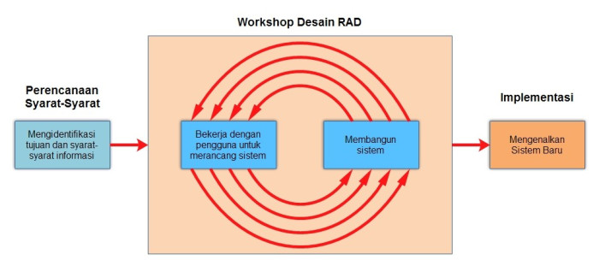

*Gambar 2-1 struktur RAD*

1. **Fase dan Tahapan Pengembangan Aplikasi**
2. Requirements Planning (Perencanaan Syarat-Syarat)

Dalam fase ini, pengguna dan penganalisis bertemu untuk mengidentifikasikan tujuan-tujuan aplikasi atau sistem serta untuk megidentifikasikan syarat-syarat informasi yang ditimbulkan dari tujuan-tujuan tersebut. Orientasi dalam fase ini adalah menyelesaikan masalah-masalah perusahaan. Meskipun teknologi informasi dan sistem bisa mengarahkan sebagian dari sistem yang diajukan, fokusnya akan selalu tetap pada upaya pencapaian tujuan-tujuan perusahaan.

1. *RAD Design Workshop*(*Workshop* Desain RAD)

Fase ini adalah fase untuk merancang dan memperbaiki yang bisa digambarkan sebagai *workshop*. Penganalisis dan dan pemrogram dapat bekerja membangun dan menunjukkan representasi visual desain dan pola kerja kepada pengguna. *Workshop* desain ini dapat dilakukan selama beberapa hari tergantung dari ukuran aplikasi yang akan dikembangkan. Selama *workshop* desain RAD, pengguna merespon prototipe yang ada dan penganalisis memperbaiki modul-modul yang dirancang berdasarkan respon pengguna. Apabila sorang pengembangnya merupakan pengembang atau pengguna yang berpengalaman, Kendall menilai bahwa usaha kreatif ini dapat mendorong pengembangan sampai pada tingkat terakselerasi.

1. *Implementation* (Implementasi)

Pada fase implementasi ini, penganalisis bekerja dengan para pengguna secara intens selama *workshop* dan merancang aspek-aspek bisnis dan nonteknis perusahaan. Segera setelah aspek-aspek ini disetujui dan sistem-sistem dibangun dan disaring, sistem-sistem baru atau bagian dari sistem diujicoba dan kemudian diperkenalkan kepada organisasi.

1. **Kelebihan dan Kekurangan RAD**

Metode pengembangan sistem RAD relatif lebih sesuai dengan rencana pengembangan aplikasi yang tidak memiliki ruang lingkup yang besar dan akan dikembangkan oleh tim yang kecil. Namun, RAD pun memiliki kelebihan dan kekurangannya sebagai sebuah metodoligi pengembangan aplikasi. Berikut ini adalah kelebihan metodologi RAD

1. Penghematan waktu dalam keseluruhan fase projek dapat dicapai.
2. RAD mengurangi seluruh kebutuhan yang berkaitan dengan biaya projek dan sumberdaya manusia.
3. RAD sangat membantu pengembangan aplikasi yang berfokus pada waktu penyelesaian projek.
4. Perubahan desain sistem dapat lebih berpengaruh dengan cepat dibandingkan dengan pendekatan SDLC tradisional.
5. Sudut pandang user disajikan dalam sistem akhir baik melalui fungsi-fungsi sistem atau antarmuka pengguna.
6. RAD menciptakan rasa kepemilikan yang kuat di antara seluruh pemangku kebijakan projek.
   * 1. First come first served

Algoritma ini merupakan algoritma penjadwalan yang paling sederhana yang digunakan CPU. Dengan menggunakan algoritma ini setiap proses yang berada pada status ready dimasukkan kedalam FIFO queue atau antrian dengan prinsip first in first out, sesuai dengan waktu kedatangannya. Proses yang tiba terlebih dahulu yang akan dieksekusi.Contoh :

Ada tiga buah proses yang datang secara bersamaan yaitu pada 0 ms, P1 memiliki burst time 24 ms, P2 memiliki burst time 3 ms, dan P3 memiliki burst time 3 ms. Hitunglah waiting time rata-rata dan turnaround time( burst time + waiting time) dari ketiga proses tersebut dengan menggunakan algoritma FCFS. Waiting time untuk P1 adalah 0 ms (P1 tidak perlu menunggu), sedangkan untuk P2 adalah sebesar 24 ms (menunggu P1 selesai), dan untuk P3 sebesar 27 ms (menunggu P1 dan P2 selesai)

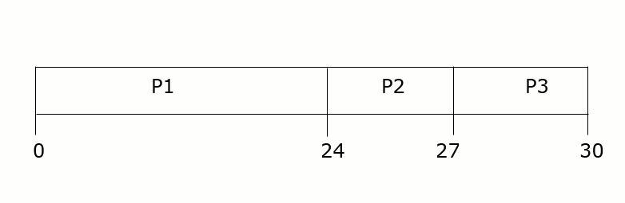

*Gambar 2-2 Gantt Chart Kedatangan Proses*

Urutan kedatangan adalah P1, P2 , P3; gantt chart untuk urutan ini adalah:

Waiting time rata-ratanya adalah sebesar(0+24+27)/3 = 17ms. Turnaround time untuk P1 sebesar 24 ms, sedangkan untuk P2 sebesar 27 ms (dihitung dari awal kedatangan P2 hingga selesai dieksekusi), untuk P3 sebesar 30 ms. Turnaround time rata-rata untuk ketiga proses tersebut adalah (24+27+30)/3 = 27 ms.

Kelemahan dari algoritma ini:

1. Waiting time rata-ratanya cukup lama.
2. Terjadinya convoy effect, yaitu proses-proses menunggu lama untuk menunggu 1 proses besar yang sedang dieksekusi oleh CPU. Algoritma ini juga menerapkan konsep non-preemptive, yaitu setiap proses yang sedang dieksekusi oleh CPU tidak dapat di-interrupt oleh proses yang lain.

Misalkan proses dibalik sehingga urutan kedatangan adalah P3, P2, P1. Waiting time adalah P1=6; P2=3; P3=0. Average waiting time: (6+3+0)/3=3.

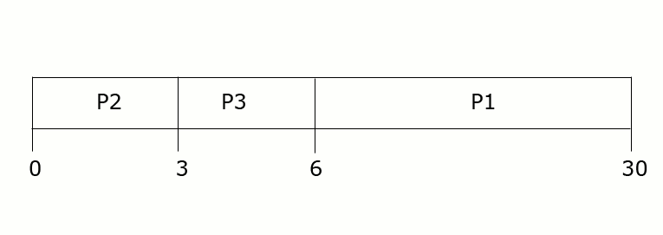

*Gambar 2-3 Gantt Chart Kedatangan Proses Sesudah Urutan Kedatangan Dibalik*

Contoh soal :

Jika diketahui terdapat 5 macam antrian proses, yaitu A-B-C-D-E dengan waktu kedatangan semuanya 0-1-2-3-4-5. Lama proses berturut-turut antara lain:5-2-6-8-3.

Pertanyaan :

Kapan dimulainya eksekusi dari tiap-tiap antrian proses tersebut ?

Dan kapan selesai eksekusinya ?

Hitung trun Arround time (TA)-nya ?

Berata – rata TA ?

Rumus

TA = Waktu Tunggu + Lama Eksekusi

Rerata TA = ∑TA / ∑Job

Waktu Tunggu = Mulai Eksekusi – Waktu Tiba

jawab:

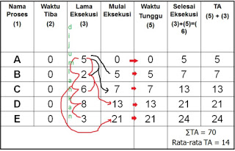

Gambar contoh fcfs

# METODOLOGI PENELITIAN

1. Kerangka pikir

Kerangka pikir merupakan suatu diagram yang menjelaskan secara garis besar alur logika berjalannya sebuah penelitian, seperti yang ditampilkan pada gambar dibawah ini.

3-1 Tabel kerangka pikir

Tahap Analisis Kebutuhan

Tahap Desain

Tahap Pengkodean

Tahap Pengujian

Tahap Pemeliharaan

1. Deskripsi 
   * 1. Metodologi pengumpulan data

Dalam pelaksanaan penelitian ini diperlukan data dan informasi terkait

yang nantinya digunakan sebagai bahan rujukan untuk pengembangan sistem yang ada serta mendukung keabsahan pembahasan pada laporan penelitian. Adapun metodologi pengumpulan data yang digunakan dalam penelitian iniadalah Studi Pustaka, Studi Lapangan yang terdiri dari observasi dan wawancara, Studi Literatur.

### Studi pustaka

Metode ini dilakukan dengan mempelajari teori-teori terkait danhasil penelitian sebelumnya yang mendukung pemecahan masalah penelitian yang terdiri dari sebanyak mungkin buku teks dan3 literatur dari jurnal terkait.Daftar buku dan jurnal yang digunakan sebagai bahan studi penelitian inidapat dilihat pada halaman daftar pustaka dari laporan penelitian ini.

### Studi lapangan

#### Observasi

Observasi dilakukan langsung ke tempat penelitian yakini tempat lapangan futsal. Tujuan dilakukannya observasi guna mengetahui bagaimana jalannya sistem penjadwalaan dan mengetahui masalah-masalah apa saja yang timbul pada sistem yang berjalan saat ini di tempat lapangan futsal. Kemudian dari masalah masalah yang telah didapat bisa dianalisis sistem seperti apa yang akan dikembangkan guna membantu proses pembuatan sistem aplikasi tugas akhir dan skripsi pada jurusan teknik informatika. Dari hasil pengamatan, diketahui bahwa dalam pembuatan sistem aplikasi ini dan pengumumannya masih menggunakan manual yang menjadi alat bantu. Sementara, pengorganisasian di lapangan futsal masih bergantung pada kapasitas tertulis para mahasiswa dan administrasi.

#### Wawancara

Wawancara dilakukan secara langsung dengan pihak-pihak terkait dalam pembuatan sistem aplikasi yaitu, pemilik lapangan Moch dennis sugiri sebagai mahasiswa teknik informatika, dan dan para karyawan lapangan futsal. Beberapa masalah yang ada di sistem berjalan dapat disimpulkan dari hasil wawancara dengan pihak-pihak yang tersebut di atas, sebagai berikut :

1. Selama ini penjadwalan futsal masih dilakukan secara

manual yaitu menulis nama konsumen dan waktu pelaksanaan di *whiteboard* yang ada di sebuah tempat lapangan

1. Jadwal konsumen yang masih timpang tindih dengan pelaksanaan jadwal futsal dengan konsumen lain.
2. Penyebaran informasi jadwal futsal kurang optimal. Guna menyelesaikan masalah di atas, diajukan rancangan pengembangan sistem, sehingga sistem tersebut tepat guna.

#### metode perancangan

1. Analisa

Pada tahap ini dilakukan analisis kebutuhan dari software yang akan dirancang dan dibuat, meliputi analisis fungsi/proses yang dibutuhkan, analisis output, analisis input, dan analisis kebutuhan.

1. Desain Sistem

Proses desain akan akan menerjemahkan syarat kebutuhan ke sebuah perancangan perangkat lunak yang dapat deperkirakan sebelum di buat coding. Tahapan ini akan menghasilkan document yang disebut software requitment. Dokument inilah yang akan digunakan programmer untuk melakukan pembuatan sistemnya.

1. Coding

Pada tahap ini, dilakukan proses coding atau pembuatan software. Pembuatan software dipecah menjadi beberapa modul yang nantinya akan digabungkan dalam tahap berikutnya. Selain itu dalam tahap ini juga dilakukan untuk mengetahui apakah sudah memenuhi fungsi yang diinginkan atau belum.

1. Pengujian (testing)

Dalam tahap ini dilakukan pengabungan modul-modul yang telah di buat dan dilakukan pengujian atau testing. Pengujian ini dilakukan untuk menemukan kesalahan-kesalahan terhadap sistem tersebut dan kemudian diperbaiki.

1. Penerapan dan Pemeliharaan

Tahapan ini merupakan tahapan akhir dalam pembuatan sistem. Pemeliharaan adalah proses perubahan sistem untuk memelihara kemampuan sistem untuk bertahan.

# BAB IV ANALISIS DAN PERANCANGAN

1. **Analisis**

Analisis dilakukan sebagai langkah awal peneliti untuk mengetahui kebutuhan-kebutuhan yang diperlukan pengguna. Dalam analisis ini penyusun mempunyai instrumen penelitian dan melakukan beberapa tahapan yaitu, analisis software, analisis kebutuhan perangkat lunak, analisis pengguna, analisis kebutuhan, *user interface,* fitur-fitur dan hasil analisis.

* + 1. Analisis Software

Spesifikasi kebutuhan perangkat keras yang dibutuhkan untuk membangun aplikasi ini sebagai berikut :

Tabel 4-1 Analisi perangkat keras

|  |  |
| --- | --- |
| Laptop | : ASUSTeK COMPUTER INC |
| Processor | : Intel(R) celer(R) N4000 CPU @1.10GHz (2 CPs) |
| Ram | : 4096MB |
| Harddisk | : 500 GB |
| VGA | : Intel(R) UHD Graphics Family |

* + 1. Analisis kebutuhan perangkat lunak

Spesifikasi kebutuhan perangkat lunak yang dibutuhkan untuk membangun aplikasi ini sebagai berikut :

Tabel 4-2 Analisi perangkat lunak

|  |  |  |
| --- | --- | --- |
| No | Jenis Perangkat Lunak | Perangkat lunak yang digunakan |
| 1 | System Operasi | Windows 10 |
| 2 | Web Server | Xampp-win32-1.7.3 |
| 3 | Web Browser | Microsoft Edge |
| 4 | Dokumentasi | Ms. Office Word 2010 |
| 5 | Perangkat Lunak Pendukung | NotePad ++  Sublime text |
| 6 | Database | MySql |

* + 1. Analisis Pengguna

Adapun karakteristik pengguna implementasi Aplikasi pemesanan Lapangan Futsal Berbasis Webite sebagai berikut :

Tabel 4-3 Analisi pengguna

|  |  |
| --- | --- |
| User | Hak Akses |
| Admin | Memiliki hak akses penuh dalam mengelolah dan sistem sebagai maintnace jika terjadi kesalahan sistem pada database MySql |
| Pengelola | Memiliki hak akses penuh dalam memberikan update data pemesanan lapangan, laporan transaksi, denah/ lokasi, jadwal, harga dan fasilitas yang diberikan |
| Pelanggan | Dapat melihat informasi penyewaan lapangan, daerah/lokasi, jadwal, harga perlapangan, dan fasilitasnya. |

* + 1. User Interface

*User Interface* dari aplikasi kamus Bahasa Indonesia ini adalah tampilan dari input sebuah kata sampai output kata yang ditemukan dan tampilan analisis untuk melihat perbandingan kedua algoritma. *User Interface* disesuaikan dari kebutuhan dalam penelitian.

Perancangan untuk tampilan input pada program adalah sebagai berikut :

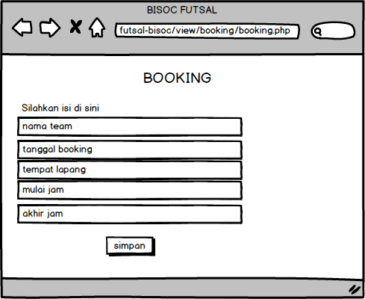

Gambar. 4-1 User Interface input Booking

Table 4-4. Deskripsi Perancangan input booking

|  |  |  |  |
| --- | --- | --- | --- |
| No | Jenis | Nama | Keterangan |
| 1 | Textfile | Nama team | Berisi nama team |
| 2 | Textfile | Tanggal booking | Berisi tanggal booking |
| 3 | Textfile | Tempat lapang | Berisi nama lapangan |
| 4 | Textfile | Mulai jam | Berisi mulai jam |
| 5 | Textfile | Akhir jam | Berisi akhir jam |
| 6 | Botton | Simpan | Untuk menyimpan data booking |

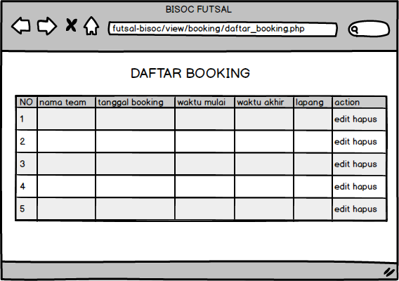

Gambar.4-2 User Interface Daftar Booking

Table 4-5. Deskripsi Perancangan daftar booking

|  |  |  |  |
| --- | --- | --- | --- |
| No | Jenis | Nama | Keterangan |
| 1 | Botton | Edit | Mengedit daftar booking |
| 2 | Botton | Hapus | Mengapus daftar booking |

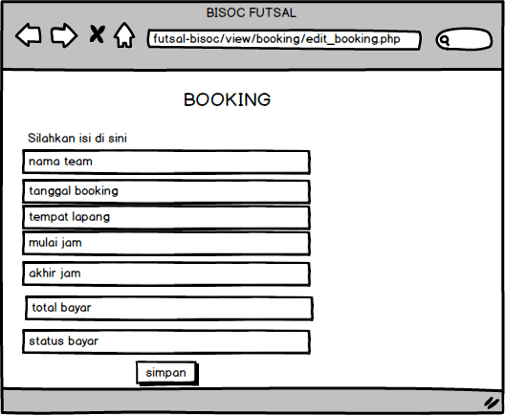

Gambar.4-3 User Interface edit Booking

Table 4-6. Deskripsi Perancangan edit booking

|  |  |  |  |
| --- | --- | --- | --- |
| No | Jenis | Nama | Keterangan |
| 1 | Textfile | Nama team | Berisi nama team |
| 2 | Textfile | Tanggal booking | Berisi tanggal booking |
| 3 | Textfile | Tempat lapang | Berisi nama lapangan |
| 4 | Textfile | Mulai jam | Berisi mulai jam |
| 5 | Textfile | Akhir jam | Berisi akhir jam |
| 6 | Textfile | Total bayar | Berisi total bayar |
| 7 | Textfile | Status bayar | Berisi status bayar |
| 8 | Botton | Simpan | Menyimpan daftar booking |

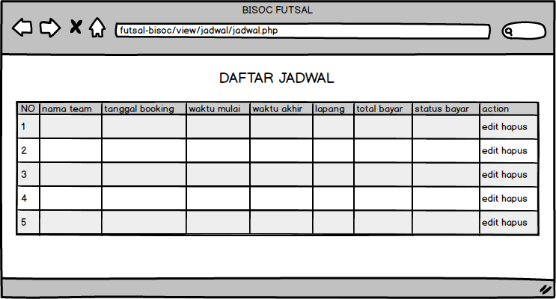

Gambar.4-4 User Interface Jadwal

Table 4-7. Deskripsi Perancangan jadwal

|  |  |  |  |
| --- | --- | --- | --- |
| No | Jenis | Nama | Keterangan |
| 1 | Botton | Edit | Mengedit data jadwal |
| 2 | Botton | Hapus | Mengapus data jadwal |

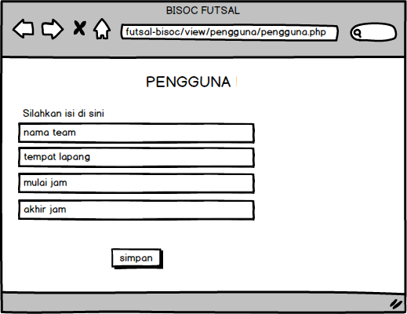

Gambar.4-5 User Interface input Pengguna Lapangan

Table 4-8. Deskripsi Perancangan input pengguna lapangan

|  |  |  |  |
| --- | --- | --- | --- |
| No | Jenis | Nama | Keterangan |
| 1 | Textfile | Nama team | Berisi nama team |
| 2 | Textfile | Tempat lapang | Berisi nama lapangan |
| 3 | Textfile | Mulai jam | Berisi mulai jam |
| 4 | Textfile | Akhir jam | Berisi akhir jam |
| 5 | Botton | Simpan | Menyimpan data |

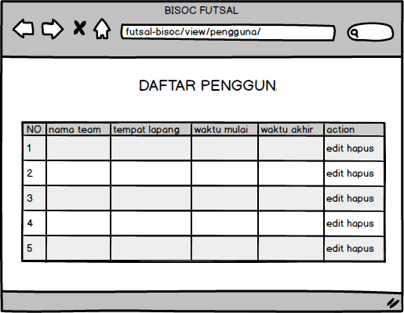

Gambar.4-6 User Interface Daftar Pengguna Lapangan

Table 4-9. Deskripsi Perancangan daftar pengguna lapangan

|  |  |  |  |
| --- | --- | --- | --- |
| No | Jenis | Nama | Keterangan |
| 1 | Botton | Edit | Masuk kedalam menu ubah users |
| 2 | Botton | Hapus | Masuk kedalam menu ubah users |

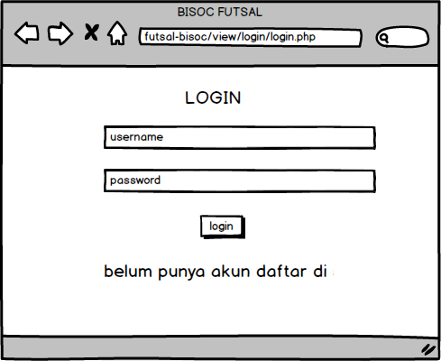

Gambar.4-7 User Interface login

Table 4-10. Deskripsi Perancangan login

|  |  |  |  |
| --- | --- | --- | --- |
| No | Jenis | Nama | Keterangan |
| 1 | Textfile | Username | Berisi nama username |
| 2 | Textfile | Password | Berisi nama password |
| 3 | Botton | Simpan | Menyimpan data admin atau user |

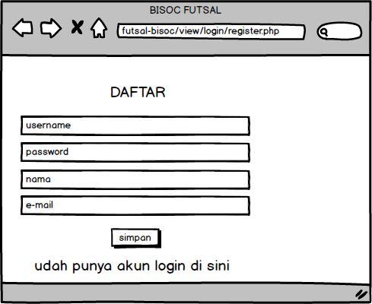

Gambar.4-8 User Interface register

Table 4-11. Deskripsi Perancangan register

|  |  |  |  |
| --- | --- | --- | --- |
| No | Jenis | Nama | Keterangan |
| 1 | Textfile | Username | Berisi nama username |
| 2 | Textfile | Password | Berisi nama password |
| 3 | Textfile | Nama | Berisi nama |
| 4 | Textfile | Email | Berisi nama email |
| 5 | Botton | Simpan | Menyimpan data |

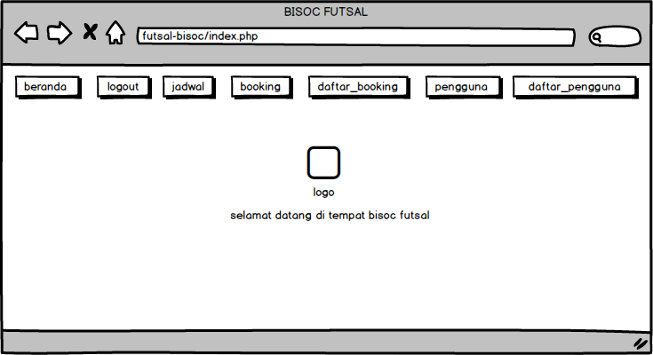

Gambar.4-10 menu admin

Table 4-12. Deskripsi Perancangan menu admin

|  |  |  |  |
| --- | --- | --- | --- |
| No | Jenis | Nama | Keterangan |
| 1 | Botton | Beranda | Masuk kedalam menu beranda |
| 2 | Botton | Logout | Masuk kedalam menu logout |
| 3 | Botton | Jadwal | Masuk kedalam menu jadwal |
| 4 | Botton | Booking | Masuk kedalam menu booking |
| 5 | Botton | Daftar booking | Masuk kedalam menu daftar booking |
| 6 | Botton | Pengguna | Masuk kedalam menu pengguna |
| 7 | Botton | Daftar pengguna | Masuk kedalam menu daftar pengguna |
| 8 | Botton | Simpan | Menyimpan data data |

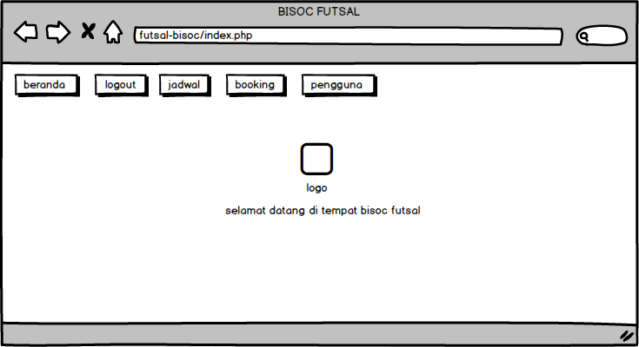

Gambar.4-11 menu User

Table 4-13. Deskripsi Perancangan menu user

|  |  |  |  |
| --- | --- | --- | --- |
| No | Jenis | Nama | Keterangan |
| 1 | Botton | Beranda | Masuk kedalam menu beranda |
| 2 | Botton | Logout | Masuk kedalam menu logout |
| 3 | Botton | jadwal | Masuk kedalam menu jadwal |
| 4 | Botton | Booking | Masuk kedalam menu booking |
| 5 | Botton | Pengguna | Masuk kedalam menu pengguna |
| 6 | Botton | Simpan | Menyimpan data |

* + 1. Analisis Data

Data yang dikelola oleh aplikasi yaitu data admin pengelola, data non member, data jadwal dan data booking. Data yang dikelola oleh aplikasi ada yang berhubungan satu sama lain. Hubungan antara data tersebut dapat dilihat.

1. **Perancangan** 
   * 1. Diagram Arus Data (DAD) – UML
   1. Usecase Diagram

Usecase diagram menggambarkan sebuah interaksi antara satu atau lebih aktor dengan sistem yang akan dibuat untuk mengetahui fungsi apa saja yang ada di dalam sistem dan apa yang menggunakan fungsi tersebut. Berikut adalah usecase pada aplikasI pemesanan lapangan futsal

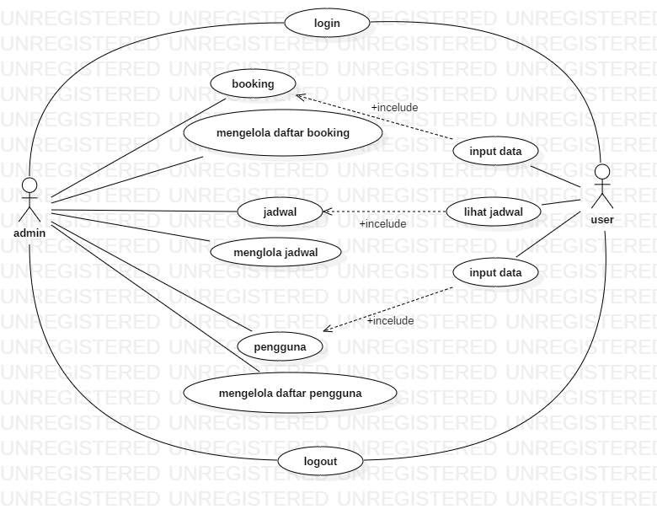

Gambar.4-12 Usecase Diagram

* 1. Activity Diagram

Activity diagram yaitu menggambarkan berbagi alur aktifitas data aplikasi sedang dirancang, bagaimana masing – masing alur berawal *desticion* yang mungkin terjadi pada penggunaan ini

Activity login

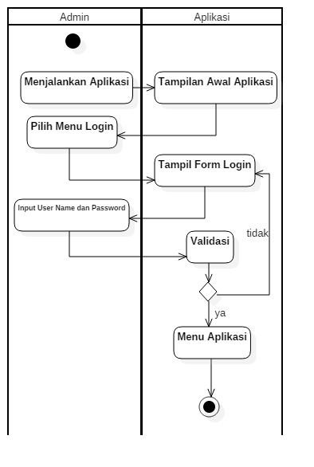

Gambar 4-13 activity login

Activity booking

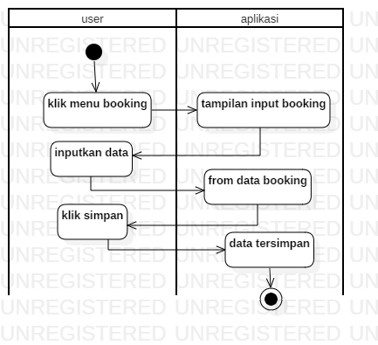

Gambar 4-14 activity booking

Activity jadwal

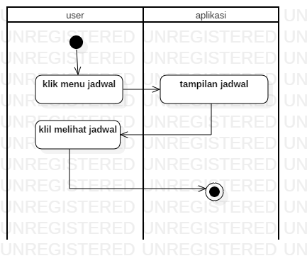

Gambar 4-15 activity jadwal

Activity pengguna

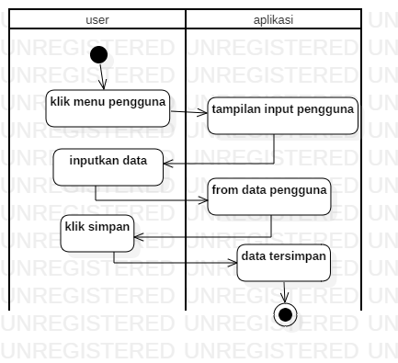

Gambar 4-16 activity pengguna

Activity logout

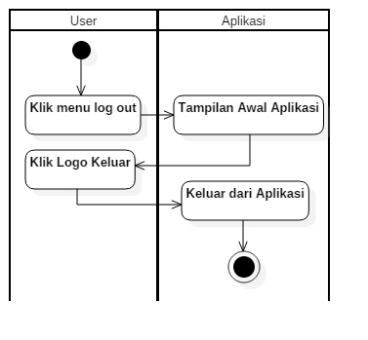

Gambar 4-17 activity logout

* 1. Class Diagram

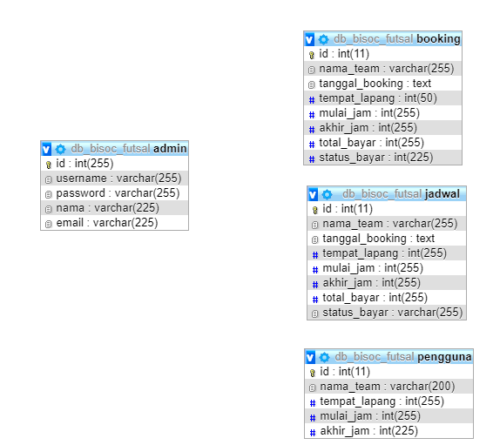

Gambar 4-18 class diagram

* + 1. Struktur Tabel

1. Login

Tabel 4-14 Struktur Login

|  |  |  |  |
| --- | --- | --- | --- |
| No | Nama filed | Tipe | Keterangan |
| 1 | Id | Int | Id |
| 2 | Username | Varchar | Untuk nama login |
| 3 | Password | Varchar | Untuk masukan password |

1. Register

Tabel 4-15 Struktur register

|  |  |  |  |
| --- | --- | --- | --- |
| No | Nama filed | Tipe | Keterangan |
| 1 | Id | Int | Id |
| 2 | Username | Varchar | Untuk masukan nama |
| 3 | Password | Varchar | Untuk masukan sandi |

1. Booking

Tabel 4-16 Struktur Booking

|  |  |  |  |
| --- | --- | --- | --- |
| No | Nama filed | Tipe | Keterangan |
| 1 | Id | Int | Id |
| 2 | Nama team | Text | Masukan nama |
| 3 | Tanggal booking | Int | Masukan tanggall |
| 4 | Tempat lapang | Int | Untuk memilih lapang |
| 5 | Mulai jam | Int | Untuk masukan waktu |
| 6 | Akhir jam | Int | Untuk masukan waktu |

1. Jadwal

Tabel 4-17 Struktur Jadwal

|  |  |  |  |
| --- | --- | --- | --- |
| No | Nama filed | Tipe | Keterangan |
| 1 | Id | Int | Id |
| 2 | Nama team | Text | Masukan nama |
| 3 | Tanggal booking | Int | Untuk masukan tanggal |
| 4 | Tempat lapang | Int | Untuk memilih lapang |
| 5 | Mulai jam | Int | Untuk masukan jam main |
| 6 | Akhir jam | Int | Untuk masukan jam akhir |
| 7 | Total bayar | Int | Untuk memasukan total bayar |
| 8 | Status bayar | Int | Untuk memastikan status |

1. Pengguna

Tabel 4-18 Struktur Pengguna

|  |  |  |  |
| --- | --- | --- | --- |
| No | Nama filed | Tipe | Keterangan |
| 1 | Id | Int | Id |
| 2 | Nama team | Text | Untuk memasukan nama |
| 3 | Tempat lapang | Int | Untuk memilih lapang |
| 4 | Mulai jam | Int | Untuk memasukan mulai jam |
| 5 | Akhir jam | Int | Untuk memasukan akhir jam |

* + 1. Listing Program

1. Login

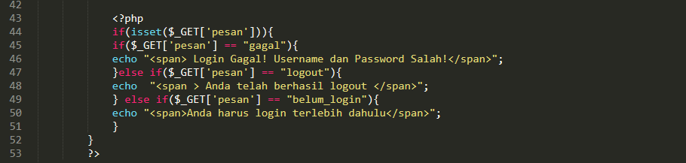

Gambar 4-19 listing program login

1. Register

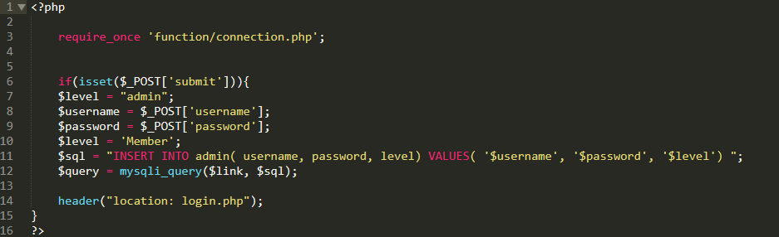

Gambar 4-20 listing program register

1. Logout

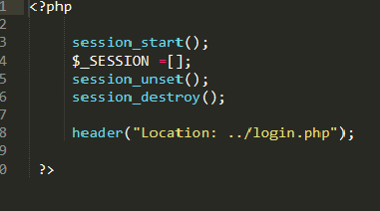

Gambar 4-21 listing program logout

1. Booking

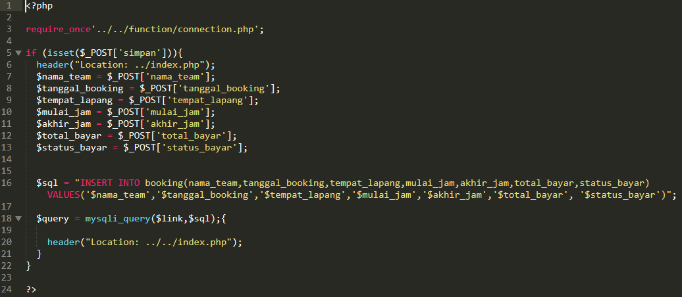

Gambar 4-22 listing program booking

1. Daftar booking

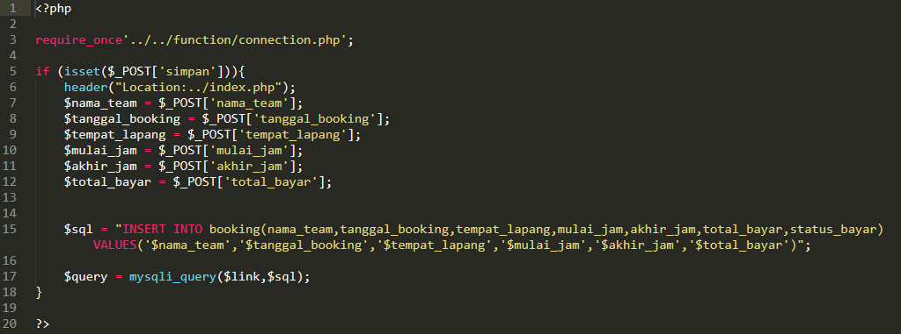

Gambar 4-23 listing program daftar booking

1. Edit booking

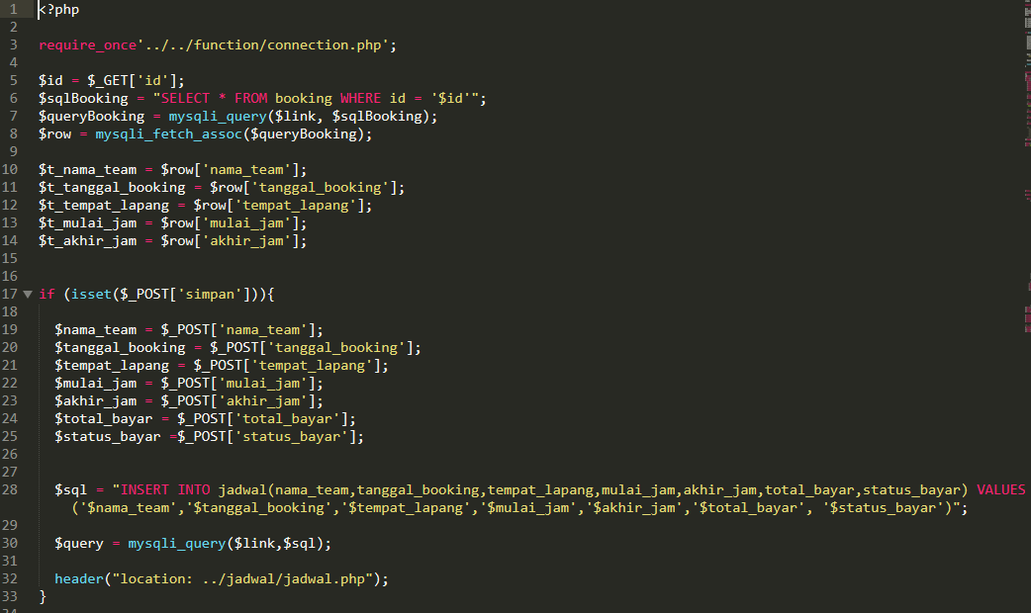

Gambar 4-24 listing program edit booking

1. Hapus booking

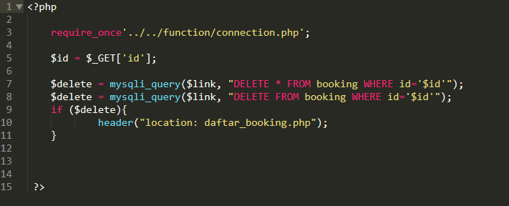

Gambar 4-25 listing program hapus booking

1. Jadwal

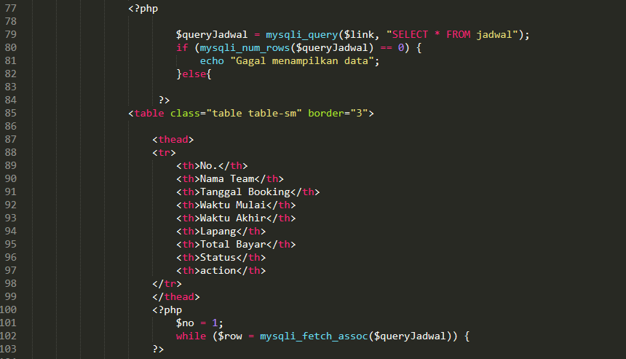

Gambar 4-26 listing program jadwal

1. Hapus jadwal

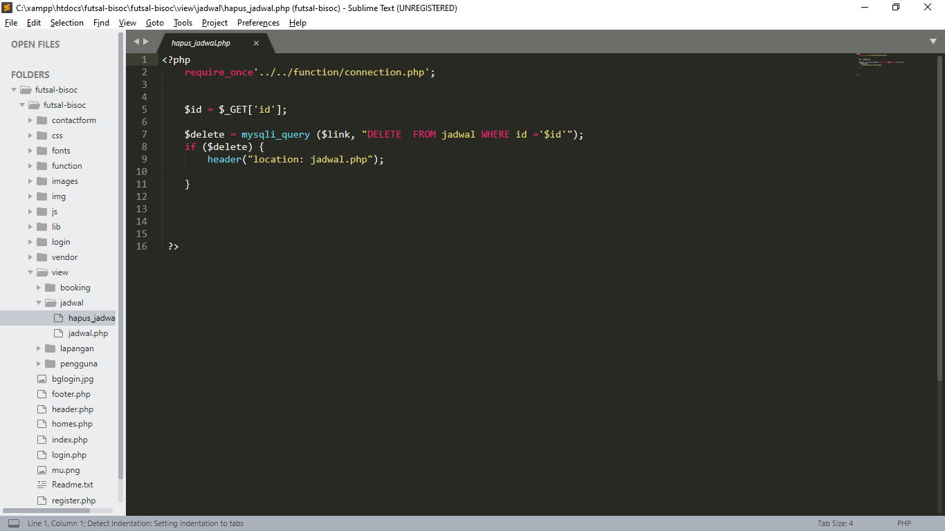

Gambar 4-27 listing program hapus jadwal

1. Pengguna lapangan

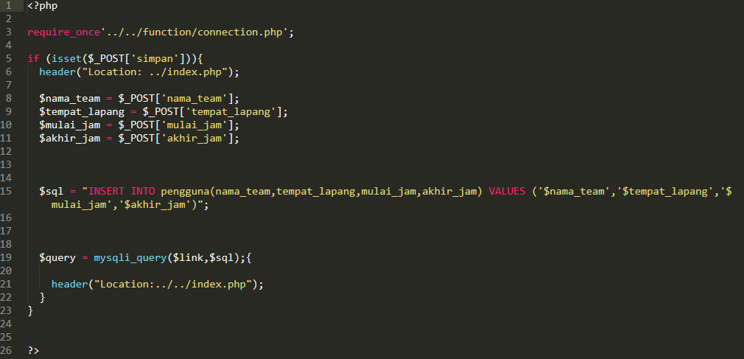

Gambar 4-28 listing program pemgguna lapangan

1. Daftar pengguna lapangan

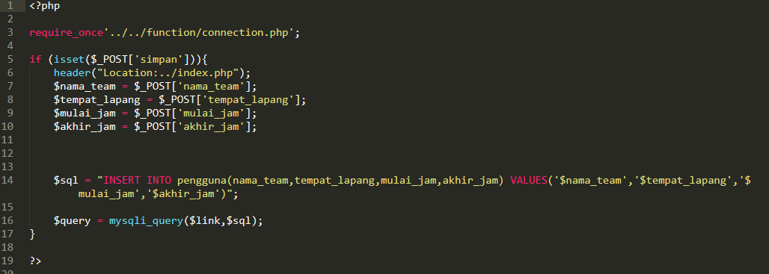

Gambar 4-29 listing program daftar pengguna lapangan

1. Hapus pengguna lapangan

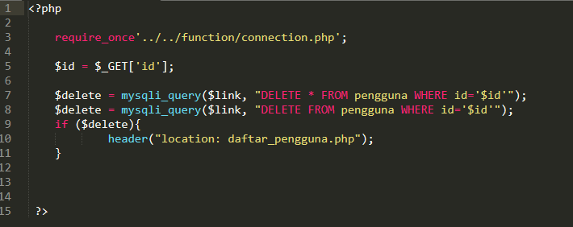

Gambar 4-30 listing program hapus pengguna

* + 1. Implementasi Sistem tempat dan waktu

1. Tempat implementasi

Implementasi ini di laksanakan di Batununggal indah

kec.batununggal kota bandung

1. Jadwal implementas

|  |  |  |  |  |  |  |  |  |  |  |  |  |  |  |  |  |  |  |  |
| --- | --- | --- | --- | --- | --- | --- | --- | --- | --- | --- | --- | --- | --- | --- | --- | --- | --- | --- | --- |
| Tabel 4-9 jadwal implementasi | | | | | | | | | | | | | | | | | | | |
|
|  | No | Kegiatan | Bulan ke | | | | | | | | | | | | | | | |  |
| 3 | | | | 4 | | | | 5 | | | | 6 | | | |
| 1 | 2 | 3 | 4 | 1 | 2 | 3 | 4 | 1 | 2 | 3 | 4 | 1 | 2 | 3 | 4 |
| 1 | Pembuatan laporan |  |  |  |  |  |  |  |  |  |  |  |  |  |  |  |  |
| 2 | Revisi |  |  |  |  |  |  |  |  |  |  |  |  |  |  |  |  |
| 3 | Pengumulan data |  |  |  |  |  |  |  |  |  |  |  |  |  |  |  |  |
| 4 | Analisa dan desain sistem |  |  |  |  |  |  |  |  |  |  |  |  |  |  |  |  |
| 5 | Pembuatan sistem |  |  |  |  |  |  |  |  |  |  |  |  |  |  |  |  |
| 6 | Pengujian sistem |  |  |  |  |  |  |  |  |  |  |  |  |  |  |  |  |
| 7 | Penyelesaian laporan |  |  |  |  |  |  |  |  |  |  |  |  |  |  |  |  |
|  | | | | | | | | | | | | | | | | | |
|

* + 1. Spesifikasi Sistem

Spesifikasi sistem menjelaskan sistem logika yang terjadi dari tingkatan yang terendah dari diagram arus data. Menggambarkan deskripsi dan spesifikasi dari setiap sistem pada pemodelan data flow diagram sesuai dengan kebutuhan sistem. Spesifikasi proses berfungsi untuk menjelaskan apa yang dilakukan ketika memasukan ditranformasi menjadi keluaran.

* + - 1. Spesifikasi proses Login

Tabel 4-19 Spesifikasi Login

|  |  |
| --- | --- |
| No | P.1 |
| Nama Proses | Login |
| Masukan | Data user |
| Keluaran | - |
| Deskripsi Algoritma | Begin masukan username dan password  Kilk login |

* + - 1. Spesifikasi proses Register

Tabel 4-20 Spesifikasi Register

|  |  |
| --- | --- |
| No | P.2 |
| Nama Proses | Register |
| Masukan | Data user |
| Keluaran | Data user |
| Deskripsi Algoritma | Begin Masuka data pada form registrasi untuk mengisikan data user isi semua field if semua field terisi then Buka tabel user Simpan data yang sudah terisi ke tabel user if penyimpanan berhasil then Commit Data ke tabel admin pengelola else Sajikan pesan error "tidak boleh kosong" End |

* + - 1. Spesifikasi proses Booking

Tabel 4-21 Spesifikasi Booking

|  |  |
| --- | --- |
| No | P.2 |
| Nama Proses | Input Booking |
| Masukan | data booking |
| Keluaran | Data boking |
| Deskripsi Algoritma | Begin Masukan Data booking ke form untuk mengisikan data booking isi semua field if semua field terisi Simpan Data yang sudah terisi ke table booking if penyimpanan berhasil then Commit Data ke tabel booking Data telah ditambah else sajikan pesan error "tidak boleh kosong" End |

* + - 1. Spesifikasi proses Daftar booking

Tabel 4-22 Spesifikasi Daftar booking

|  |  |
| --- | --- |
| No | P.3 |
| Nama Proses | Daftar booking |
| Masukan | Daftar booking |
| Keluaran | Dafar booking |
| Deskripsi Algoritma | Begin Masukan Data daftar booking ke form untuk mengisikan data booking isi semua field if semua field terisi then Buka table daftar booking Simpan Data yang sudah terisi ke table jadwal if penyimpanan berhasil then Commit Data ke tabel jadwal Data telah ditambah else sajikan pesan error "tidak boleh kosong" End |

* + - 1. Spesifikasi proses Edit booking

Tabel 4-23 Spesifikasi Edit booking

|  |  |
| --- | --- |
| No | P.3.1 |
| Nama Proses | Edit booking |
| Masukan | Edit booking |
| Keluaran | Edit booking |
| Deskripsi Algoritma | Begin Tamilkan Data edit booking Klik tanda edit pada salah satu booking Masukan apa yang akan di ubah if penyimpanan berhasil then Commit Data ke tabel udaftar booking Data telah di ubah else Data tidak bisa disimpan Kembali ke halaman tampilan semua Data booking End |

* + - 1. Spesifikasi proses Hapus booking

Tabel 4-24 Spesifikasi Hapus booking

|  |  |
| --- | --- |
| No | P.3.2 |
| Nama Proses | Hapus booking |
| Masukan | Hapus booking |
| Keluaran | Hapus booking |
| Deskripsi Algoritma | Begin Tamilkan Data daftar booking Klik tanda hapus pada salah satu jadwal if Data hapus berhasil then Commit Data ke tabel daftar booking Data telah di hapus else Data tidak bisa dihapus Kembali ke halaman tampilan semua Data daftar booking End |

* + - 1. Spesifikasi proses J**a**dwal

Tabel 4-25 Spesifikasi Jadwal

|  |  |
| --- | --- |
| No | P.4 |
| Nama Proses | Jadwal |
| Masukan | Jadwal |
| Keluaran | Jadwal |
| Deskripsi Algoritma | Begin Masukan Data jadwal ke form untuk mengisikan data jadwal isi semua field if semua field terisi then Buka table jadwal Simpan Data yang sudah terisi ke table jadwal if penyimpanan berhasil then Commit Data ke tabel jadwal Data telah ditambah else sajikan pesan error "tidak boleh kosong" End |

* + - 1. Spesifikasi proses Hapus jadwal

Tabel 4-26 Spesifikasi Hapus jadwal

|  |  |
| --- | --- |
| No | P.4.1 |
| Nama Proses | Hapus jadwal |
| Masukan | Hapus jadwal |
| Keluaran | Hapus jadwal |
| Deskripsi Algoritma | Begin  Tamilkan Data jadwal Klik tanda hapus pada salah satu jadwal if Data hapus berhasil then Commit Data ke tabel jadwal Data telah di hapus else Data tidak bisa dihapus Kembali ke halaman tampilan semua Data jadwal End |

* + - 1. Spesifikasi proses Pengguna lapangan

Tabel 4-27 Spesifikasi Pengguna lapangan

|  |  |
| --- | --- |
| No | P.5 |
| Nama Proses | Input Pengguna lapangan |
| Masukan | Pengguna lapangan |
| Keluaran | Pengguna lapangan |
| Deskripsi Algoritma | Begin Masukan Data pengguna ke form untuk mengisikan data pengguna isi semua field if semua field terisi then Buka table pengguna Simpan Data yang sudah terisi ke table pengguna if penyimpanan berhasil then Commit Data ke tabel pengguna Data telah ditambah else sajikan pesan error "tidak boleh kosong" End |

* + - 1. Spesifikasi proses Hapus pengguna lapangan

Tabel 4-28 Spesifikasi Hapus pengguna lapangan

|  |  |
| --- | --- |
| No | P.5.1 |
| Nama Proses | Hapus pengguna lapangan |
| Masukan | Hapus pengguna lapangan |
| Keluaran | Hapus pengguna lapangan |
| Deskripsi Algoritma | Begin  Tamilkan Data pengguna Klik tanda hapus pada salah satu pengguna if Data hapus berhasil then Commit Data ke tabel pengguna Data telah di hapus else Data tidak bisa dihapus Kembali ke halaman tampilan semua Data pengguna End |

# BAB V IMPLEMENTASI DAN PENGUJIAN

* 1. **Implementasi**

Dibawah ini merupakan contoh file basis data tabel admin dan user

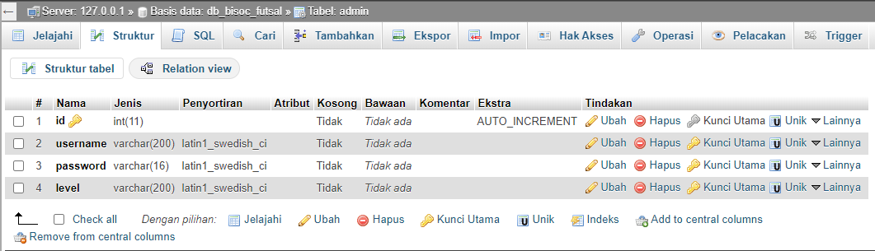

Gambar 5-1 database user dan admin

Dibawah ini merupakan contoh file basis data tabel booking

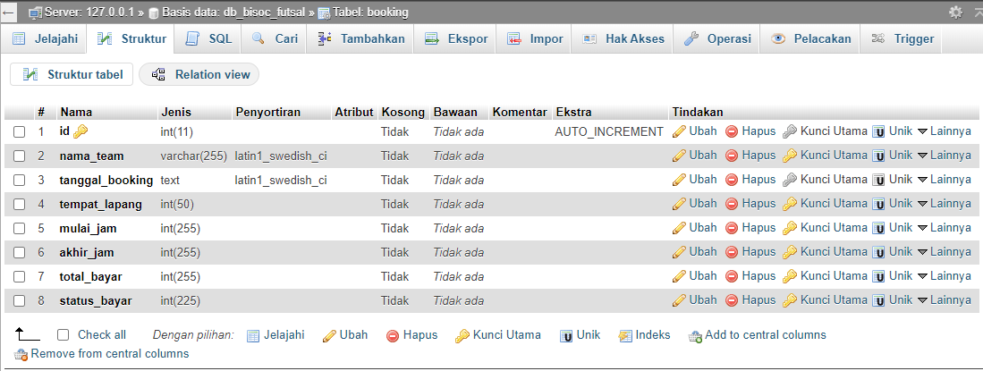

Gambar 5-2 database booking

Dibawah ini merupakan contoh file basis data tabel jadwal

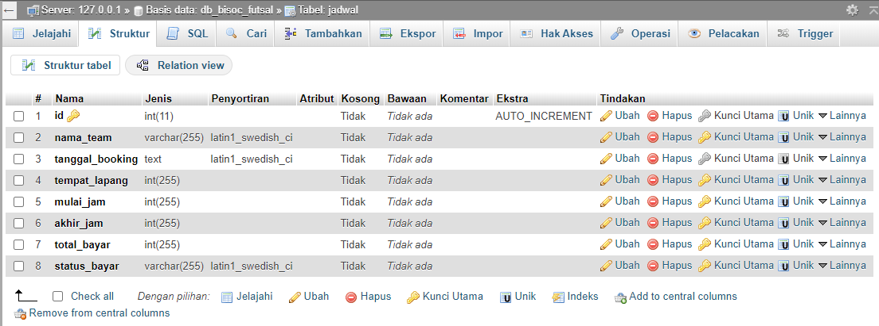

Gambar 5-3 database jadwal

Dibawah ini merupakan contoh file basis data tabel pengguna

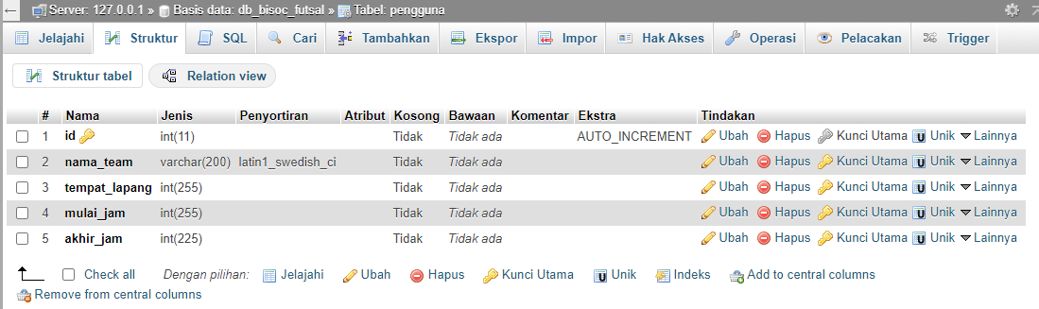

Gambar 5-4 database pengguna

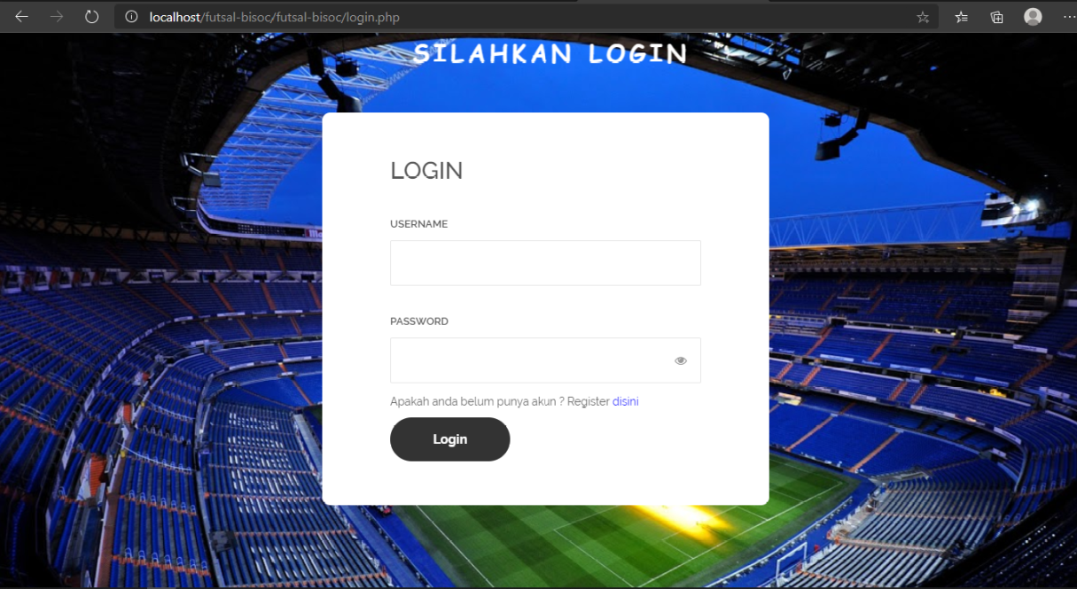

Gambar 5-5 tampilan login

Form login, pada form login terdapat dua file yaitu file user login dan file password. Pada form ini terdapat tombol “Login”, dimana jika uesr login dan password yang dimasukan salah maka sistem akan menampilkan pesan kesalahan. Tetapi jika password dan user login yang dimasukkan benar maka proses selanjutnya bisa dilanjutkan.

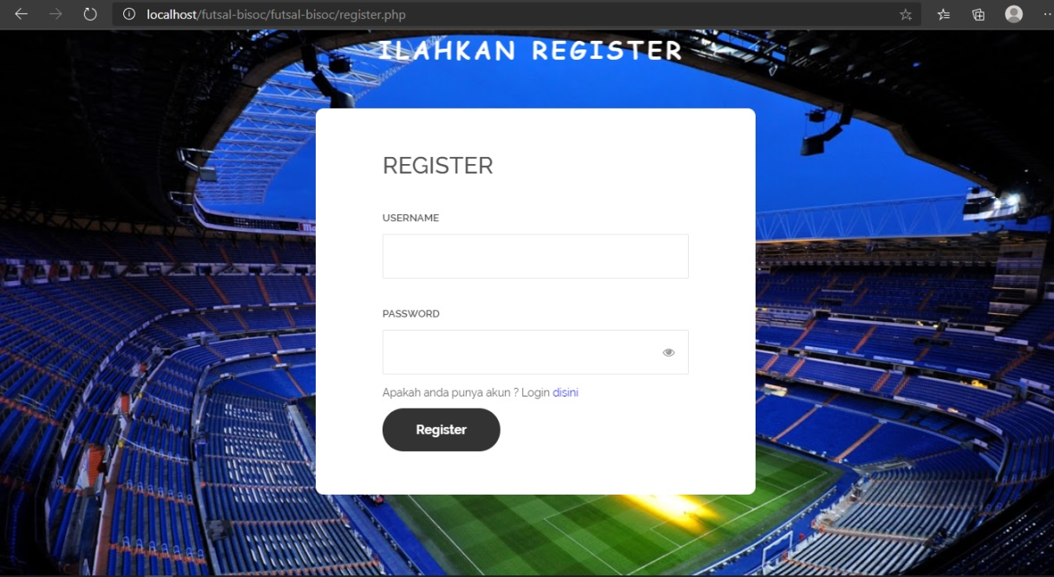

Gambar 5-6 tampilan register

Form registrasi, pendaftara yang di khususkan untuk admin pengelola menginputkan nama, nomor telepon, alamat, username, password dan pilih user admin. Terdapat ketentukan penggunaan lapangan.

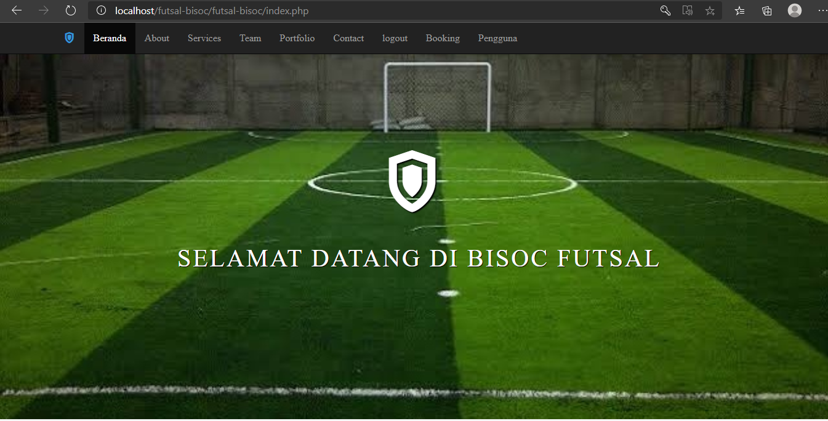

Gambar 5-7 tampilan menu user

Form daftarkan member, admin pengelola dapat mendaftarkan member dengan mengisikan nama, nomor telepon, alamat, pilih lapangan, tanggal mulai, lama durasi, jam mulai dan send untuk update informasi member.

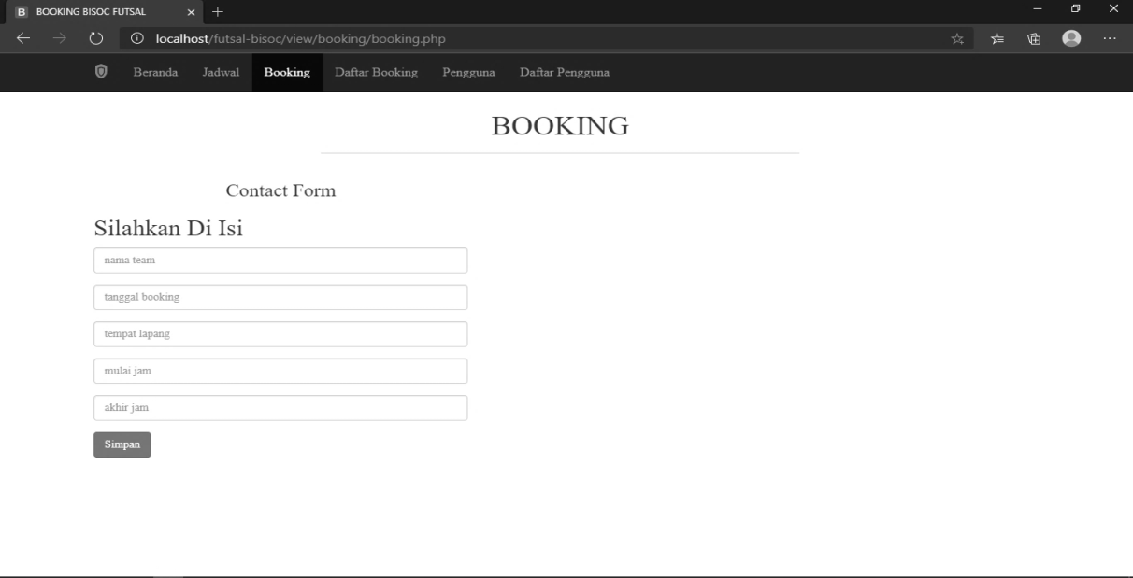

Gambar 5-8 tampilan booking user

Form daftarkan member, admin pengelola dapat mendaftarkan member dengan mengisikan nama, nomor telepon, alamat, pilih lapangan, tanggal mulai, lama durasi, jam mulai dan send untuk update informasi member.

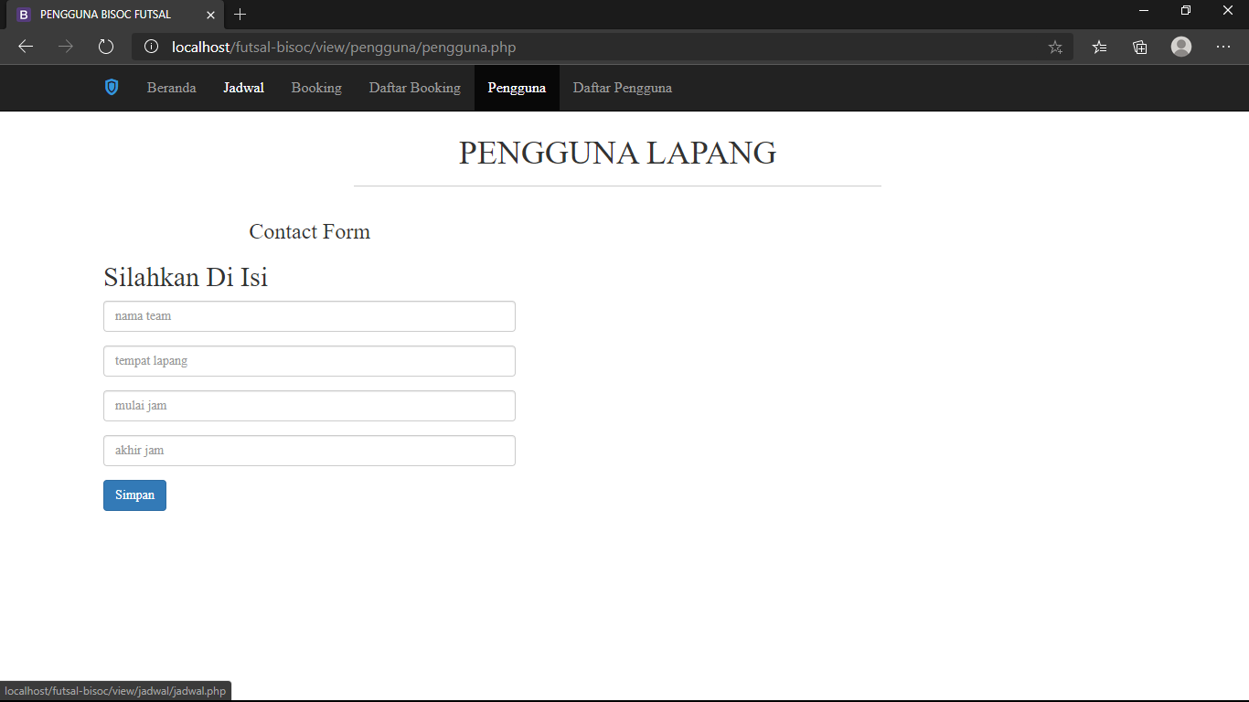

Gambar 5-9 tampilan pengguna lapangan

Form daftarkan member, admin pengelola dapat mendaftarkan member dengan mengisikan nama, nomor telepon, alamat, pilih lapangan, tanggal mulai, lama durasi, jam mulai dan send untuk update informasi member.

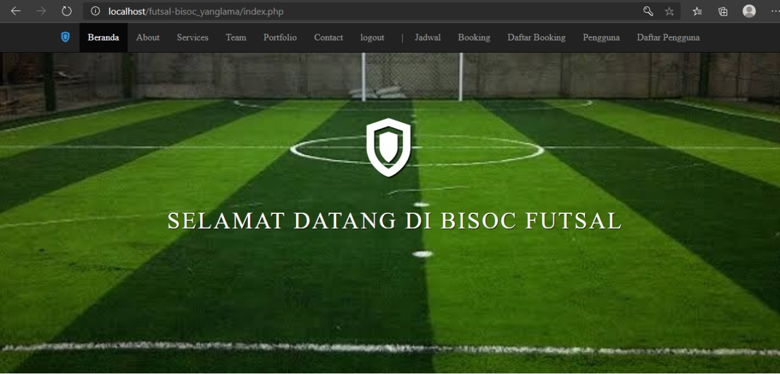

Gambar 5-10 tampilan pengelola admin

Halaman ini merupakan halaman pertama yang ditampilkan setelah login berhasil. Pada ini dimunculkan menu yang bisa digunakan oleh admin untuk melakukan pengolahan data. Menu tersebut adalah home, data pelanggan, data lapangan dan laporan, jadwal dan menu booking.

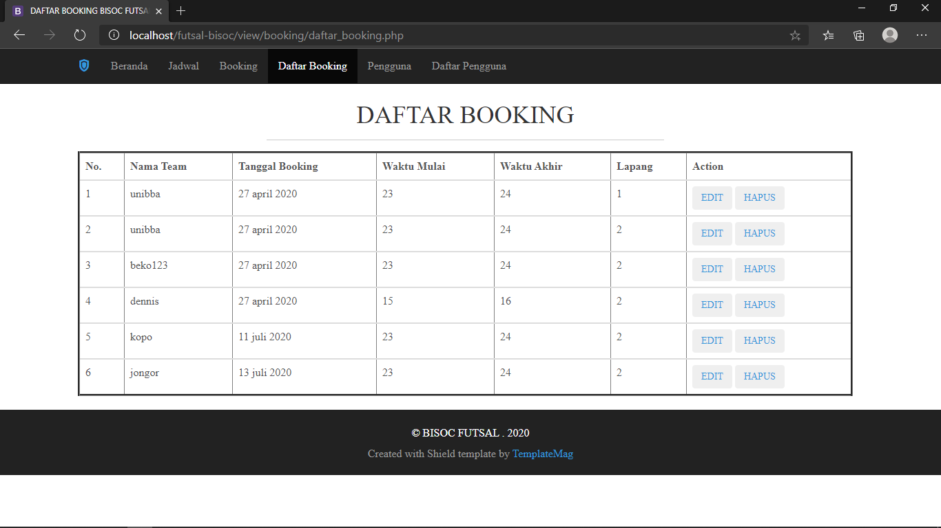

Gambar 5-11 tampilan pengelola daftar booking

Menu data booking, menampilkan data booking kepada admin pengelola hasil booking pelanggan, pelanggan dapat memberikan informasi id booking kepada admin pengelola sebagai bukti booking.

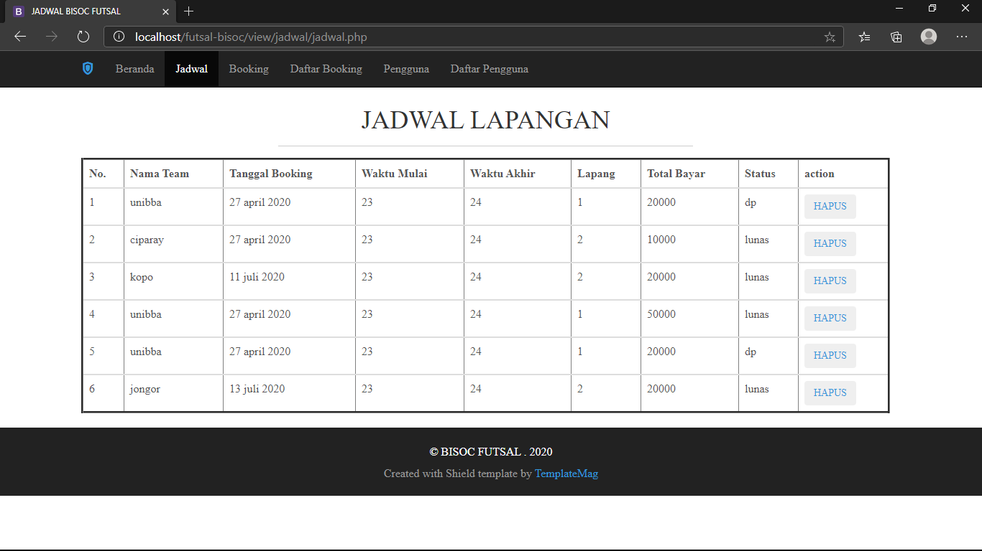

Gambar 5-12 tampilan pengelola jadwal

Form untuk buat jadwal lapangan, admin pengelola dapat membuat jadwal lapangan dengan mengisikan lapangan anak yang sudah terdaftar pada tabel, memilih tanggal awal dan akhir yang diinginkan untuk mendaftarkan waktu lapangan yang disediakan admin pengelola.

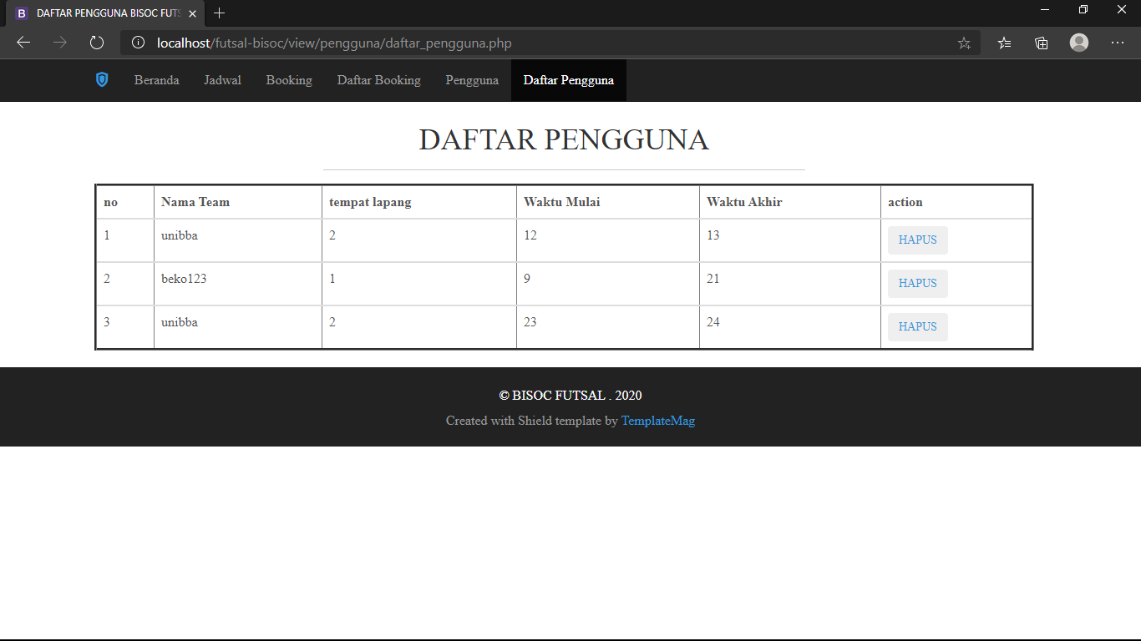

Gambar 5-13 tampilan pengelola daftar pengguna

Menu data booking, menampilkan data booking kepada admin pengelola hasil booking pelanggan, pelanggan dapat memberikan informasi id booking kepada admin pengelola sebagai bukti booking.

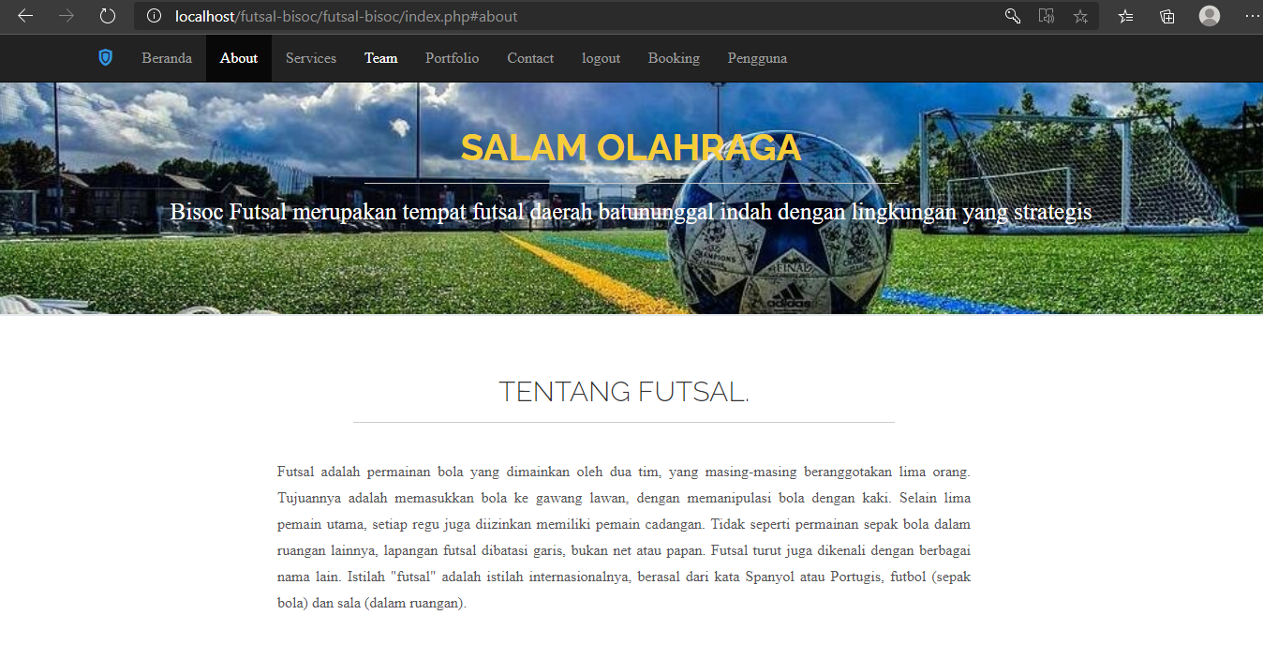

Gambar 5-14 tampilan tentang futsal

Pada menu galeri terdapat informasi yang berisikan deskripsi lapangan dan fasilitas yang disediakan lapangan dan dapat langsung mencari lapangan yang diinginkan.

Contoh Rumus program algoritam FCFS

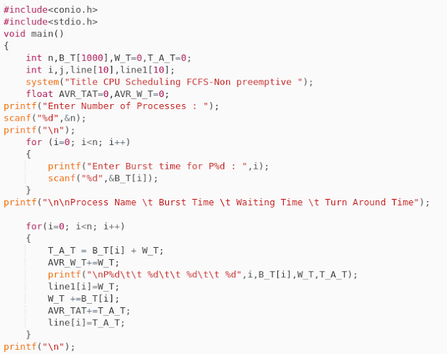

* 1. **Pengujian**

Pengujian merupakan bagian penting dalam siklus pembuatan atau pengembangan perangkat lunak. Pengujian untuk menjamin kualitas dan juga mengetahui kelemahan dari perangkat lunak. Tujuan dari pengujian perangkat lunak ini adalah menjamin bahwa perangkat lunak yang dibangun memiliki kualitas dan dapat diandalkan. Pengujian perangkat lunak ini menggunakan metode pengujian Aplikasi. Pengujian Aplikasi ini digunakan untuk menguji fungsi-fungsi khusus dari aplikasi perangkat lunak yang dirancang.

* + 1. pengujian sistem

Pengujian sistem adalah proses menganalisis kinerja sistem dengan menyesuaikan proses sistem yang ada. Pengujian yang dilakukan menggunakan metode fcfs, dimana pengujian difokuskan kepada fungsionalitas sistem dalam mengelola data booking, pengguna, jadwal juga mengetahui kemampuan sistem dalam menangani kesalahan-kesalahan yang dilakukan oleh pengguna.

1. Pengujian login

Tabel 5-29 Pengujian login

|  |  |  |  |
| --- | --- | --- | --- |
| No | Cara Pengujian | Hasil Yang Diharapkan | Hasil Pengujian |
| 1 | Admin mengetik link bisoc futsal | Muncul tampilan aplikasi | Berhasil |
| 2 | Admin mengklik kolom yg disediakan | Mengisi data yang sudah di sediakan | Berhasil |
| 3 | Admin mengklik button | Menyimpan data yang sudah dibuat | Berhasil |

1. Pengujian register

Tabel 5-30 Pengujian register

|  |  |  |  |
| --- | --- | --- | --- |
| No | Cara Pengujian | Hasil Yang Diharapkan | Hasil Pengujian |
| 1 | User mengakses link bisoc futsal | Muncul tampilan aplikasi register | Berhasil |
| 2 | User mengklik kolom yg tersedia | Mengisi data yang sudah di sediakan | Berhasil |
| 3 | User mengklik button | Menyimpan data atau file yang sudah di isi | Berhasil |

1. Pengujian daftar booking

Tabel 5-31 pengujian daftar booking

|  |  |  |  |
| --- | --- | --- | --- |
| No | Cara pengujian | Hasil diharapkan | Hasil pengujian |
| 1 | Admin mengklik button pengguna | Menampillkan data daftar booking | Berhasil |
| 2 | Admin mengklik kolom isi | Mengisi data booking | Berhasil |
| 3 | Admin mengklik button simpan data | Menyimpan data daftar booking | Berhasil |

1. Pengujian booking

Tabel 5-32 Pengujian booking

|  |  |  |  |
| --- | --- | --- | --- |
| No | Cara Pengujian | Hasil Yang Diharapkan | Hasil Pengujian |
| 1 | Admin mengklik button booking | Menampilkan tampilan booking | Berhasil |
| 2 | Admin mengklik kolom nama | Mengisi nama booking | Berhasil |
| 3 | Admin mengklik daftar booking | Mengisi data tanggal booking | Berhasil |
| 4 | Admin mengklik button edit | Merubah nama nama yang kana di rubah | Berhasil |
| 5 | Admin mengklik button | Menyimpan data tersebut | Berhasil |
| 6 | Admin mengklik button hapus | Menghapus data yg sudah tersimpan | Berhasil |

1. Pengujian jadwal

Tabel 5-33 Pengujian jadwal

|  |  |  |  |
| --- | --- | --- | --- |
| No | Cara Pengujian | Hasil Yang Diharapkan | Hasil Pengujian |
| 1 | Admin mengklik button jadwal | Muncul tampilan atau tabel jadwal | Berhasil |
| 2 | Admin mengklik button hapus | Menghapus data jadwal | Berhasil |

1. Pengujian daftar pengguna

Tabel 5-34 penggujian daftar pengguna

|  |  |  |  |
| --- | --- | --- | --- |
| No | Cara pengujian | Hasil yang diharapkan | Hasil pengujian |
| 1 | Admin mengklik button daftar pengguna | Muncul tampilan daftar atau tabel penguna | Berhasil |
| 2 | Admin mengklik kolom daftar pengguna | Mengisi data daftar pengguna | Berhasil |
| 3 | Admin mengklik button simpan daftar pengguna | Menyimpan data daftar pengguna | Berhasil |

1. Pengujian pengguna

Tabel 5-35 Pengujian pengguna

|  |  |  |  |
| --- | --- | --- | --- |
| No | Cara Pengujian | Hasil Yang Diharapkan | Hasil Pengujian |
| 1 | Admin mengklik button pengguna | Muncul tampilan pengguna | Berhasil |
| 2 | Admin mengklik button daftar pengguna | Mengisi data daftar pengguna | Berhasil |
| 3 | Admin mengklik button edit | Mengedit data pengguna dan simpan kembali | Berhasil |
| 4 | Admin mengklik button hapus | Menghapus data pengguna | Berhasil |

* + 1. pengujian penanganan kesalahan

Pengujian penanganan kesalahan ini bertujuan untuk memberikan informasi tentang kesalahan yang terjadi pada saat proses penggunaan system. Berikut merupakan hasil pengujian dari aplikasi, yaitu :

Tabel 5-36 Pengujian penanganan kesalahan

|  |  |  |  |
| --- | --- | --- | --- |
| Pengujian penanganan kesalahan | | | |
| No | Nama pengujian | Kondisi pengujian | Jenis uji |
| 1 | Login | 1. Mengklik button login 2. Mengklik kolom 3. Mengklik button masuk | 1. Muncul berhasil login 2. Muncul tampilan login |
| 2 | Register | 1. Mengklik button register 2. Mengklik kolom 3. Mengklik button simpan | 1. Muncul tampilan register 2. Muncul data telah di simpan |
| 3 | Booking | 1. Mengklik button booking 2. Mengklik isi kolom booking 3. Mengklik button simpan | 1. Muncul tampilan booking 2. Muncul data telah berhasil 3. Muncul data di simpan |
| 4 | Daftar booking | 1. Mengklik button daftar booking 2. Mengkilk button edit 3. Mengklik button hapus 4. Mengklik button simpan | 1. Muncul tampilan daftar booking 2. Muncul data edit 3. Muncul data yang kana di hapus 4. Muncul data yang kana di simpan kembali |
| 5 | Jadwal | 1. Mengklik button jadwal 2. Mengklik button hapus | 1. Muncul tampilan data jadwal 2. Muncul data yang ingin di hapus |
| 6 | Pengguna | 1. Mengklik button pengguna 2. Mengklik kolom pengguna 3. Mengklik button simpan pengguna | 1. Muncul tampilan pengguna 2. Muncul data pengguna 3. Muncul data edit pengguna 4. Muncul data hapus pengguna |
| 7 | Daftar pegguna | 1. Mengklik button daftar pengguna 2. Mengklik button edit pengguma 3. Mengklik button hapus pengguna | 1. Muncul tampilan daftar pengguna 2. Muncul data daftar pengguna 3. Muncul data yang ingin di hapus |

# BAB VI KESIMPULAN DAN SARAN

* 1. Kesimpulan

Dalam era globalisasi yang serba instan komputer menjadi peran utama dalam perkembangan teknologi dalam penyajian informasi serta peran internet yang membantu masyarakat terutama dalam proses penyewaan. Dari proses pembuatan aplikasi bisoc futsal maka dapat ditarik beberapa kesimpulan yaitu :

1. Bisoc Futsal dapat menyimpan data-data seperti data lapangan, jadwal, dan data pelanggan, sehingga dapat menyediakan laporan-laporan berkaitan dengan data-data tersebut.
2. Aplikasi ini dapat mempermudah admin dalam pengelola data

lapangan, jadwal, dan data penyewaan.

1. Aplikasi ini dapat mempermudah pelanggan dalam melakukan

penyewaan lapangan.

1. Aplikasi ini dapat memberikan laporan data pelanggan, data jadwal, dan data penyewaan lapangan dalam format PDF.
   1. Saran

Saran dalam mengembangkan aplikasi selanjutnya antara lain:

1. Sebaiknya proses pembayaran diharapkan bisa dilakukan secara online.
2. Pada aplikasi ini disarankan Sebaiknya dikembangkan dengan menambah fitur grafik.
3. Sebaiknya Bisoc Futsal Aplikasi ini dapat ditambahkan sistem pencarian secara acak untuk memilih waktu yang diinginkan dan pencarian dilakukan pada semua lapangan

**DAFTAR PUSTAKA**

Fatmawati. (2016). Perancangan sistem informasi pemesanan katering berbasis web. bandung .

Hidayat, A. (2017). sistem informasi reservasi lapangan futsal menggunakan algoritma First Come First Served berbasis android. Bandung.

I kadek agus , r. (2019). strategi peningkatan aplikasi penyewaan lapangan futsal menggunakan algoritma FCFS pada bintang futsal berbasis android. semarang.

Iswanto, D. (2016). perancangan sistem informasi pemesanan lapangan futsal berbasis web. Jakarta.

Munir . (2016). Manajemen perangkat lunak . Bandung: UPI.

Nasrullah , s. (2018). Imlementasi metode FCFS pada aplikasi pemesanan tiket berbasis web. malang.

Ramadhan, A. (2016). pemrograman web Database dengan PHP dan MySQL. Jakaeta: PT.Elex Media Kompuntindo.

Rian, A. (2017). Belajar HTML dan CSS tutorial fundamental dalam mempelajari HTML dan CSS. Malang: ariona.net.

Rosalia hadi, y. (2016). strategi penerapan penjadwalan terapi dengan metode FCFS pada sixo reflexologi. yogyakarta.

Simamora, . (2016). modul belajar praktis Algoritma dan pemrograman. Yogyakarta : Deepublish.

Sunarfrihantoso, ST, B. (2016). PHP dan MySql untuk web. Yogyakarta: penerbit andi.

LAMPIRAN

Lampiran listing program

Koneksi..php

|  |
| --- |
| <?php  require_once'function/connection.php';  session_start();  $search = isset($_GET["search"]) ? $_GET["search"] : false;  $where = "";  $search_url = "";  if ($search) {  $search_url = "&search=$search";  $where = "WHERE data_barang.kode_barang LIKE '%$search%' ";  }  $level = isset($_SESSION['level']) ? $_SESSION['level'] : false;  ?> |

Index.php

|  |
| --- |
| <!DOCTYPE html>  <html lang="en">  <head>  <meta charset="utf-8">  <title>Bisoc Futsal</title>  <meta content="width=device-width, initial-scale=1.0" name="viewport">  <meta content="" name="keywords">  <meta content="" name="description">  <!-- Favicons -->  <link href="img/favicon.png" rel="icon">  <link href="img/apple-touch-icon.png" rel="apple-touch-icon">  <!-- Google Fonts -->  <link href="https://fonts.googleapis.com/css?family=Open+Sans:Lato:300,400,700,300italic,400italic|Raleway:400,300,700" rel="stylesheet">  <!-- Bootstrap CSS File -->  <link href="lib/bootstrap/css/bootstrap.min.css" rel="stylesheet">  <!-- Libraries CSS Files -->  <link href="lib/icomoon/icomoon.css" rel="stylesheet">  <!-- Main Stylesheet File -->  <link href="css/style.css" rel="stylesheet">  <link rel="stylesheet" href="fontawasome/css/all.min.css">  <!-- =======================================================  Template Name: Shield  Template URL: https://templatemag.com/shield-bootstrap-agency-template/  Author: TemplateMag.com  License: https://templatemag.com/license/  ======================================================= -->  </head>  <body data-spy="scroll" data-offset="58" data-target="#navbar-main">  <?php  session_start();  if ($_SESSION['status']!="login") {  header("location: login.php?pesan=belum_login");  }  ?>  <div id="navbar-main">  <!-- Fixed navbar -->  <div class="navbar navbar-inverse navbar-fixed-top">  <div class="container">  <div class="navbar-header">  <button type="button" class="navbar-toggle" data-toggle="collapse" data-target=".navbar-collapse">  <span class="icon icon-shield" style="font-size:30px; color:#3498db;"></span>  </button>  <a class="navbar-brand hidden-xs hidden-sm smoothscroll" href="#home"><span class="icon icon-shield" style="font-size:18px; color:#3498db;"></span></a>  </div>  <div class="navbar-collapse collapse">  <ul class="nav navbar-nav">  <li> <a href="#home" class="smoothscroll">Beranda</a></li>  <li> <a href="#about" class="smoothscroll"> About</a></li>  <li> <a href="#services" class="smoothscroll"> Services</a></li>  <li> <a href="#team" class="smoothscroll"> Team</a></li>  <li> <a href="#portfolio" class="smoothscroll"> Portfolio</a></li>  <li> <a href="#contact" class="smoothscroll"> Contact</a></li>  <li> <a href="login/logout.php"> logout</a></li>  <?php if ($level == "admin") { ?>  <li> <a href="view/jadwal/jadwal.php">| &nbsp; &nbsp; Jadwal</a></li>  <?php } ?>  <li> <a href="view/booking/booking.php">Booking</a></li>  <?php if ($level == "admin") { ?>  <li> <a href="view/booking/daftar_booking.php">Daftar Booking</a></li>  <?php } ?>  <li> <a href="view/pengguna/pengguna.php">Pengguna</a></li>  <?php if ($level == "admin") { ?>  <li> <a href="view/pengguna/daftar_pengguna.php">Daftar Pengguna</a></li>  <?php } ?>  </div>  <!--/.nav-collapse -->  </div>  </div>  </div>  <!-- ==== HEADERWRAP ==== -->  <div id="home"></div>  <div id="headerwrap" name="home">  <header class="clearfix">  <h1><span class="icon icon-shield"></span></h1>  <p>SELAMAT DATANG DI BISOC FUTSAL</p>  </header>  </div>  <!-- /headerwrap -->  <!-- ==== GREYWRAP ==== -->  <div id="greywrap">  <div class="row">  <div class="col-lg-6 callout">  <span class="icon icon-stack"></span>  <h2>Bisoc Futsal</h2>  <p>Bisoc Futsal merupakan tempat futsal yang ada di daerah batununggal dengan pengaksesan yang sangat mudah.</p>  </div>  <!-- col-lg-4 -->  <div class="col-lg-6 callout">  <span class="icon icon-eye"></span>  <h2>Retina Ready</h2>  <p>You can use this theme with your iPhone, iPad or MacBook Pro. This theme is retina ready and that is awesome. </p>  </div>  <!-- col-lg-4 -->  </div>  <!-- row -->  </div>  <!-- greywrap -->  <!-- ==== ABOUT ==== -->  <div class="container" id="about" name="about">  <div class="row white">  <br>  <h1 class="centered">A LITTLE ABOUT OUR AGENCY</h1>  <hr>  <div class="col-lg-6">  <p>We believe ideas come from everyone, everywhere. In fact, at TemplateMag, everyone within our agency walls is a designer in their own right. And there are a few principles we believe—and we believe everyone should believe—about our design craft.  These truths drive us, motivate us, and ultimately help us redefine the power of design. We’re big believers in doing right by our neighbors. After all, we grew up in the Twin Cities and we believe this place has much to offer. So we do what  we can to support the community we love.</p>  </div>  <!-- col-lg-6 -->  <div class="col-lg-6">  <p>Over the past four years, we’ve provided more than $1 million in combined cash and pro bono support to Way to Grow, an early childhood education and nonprofit organization. Other community giving involvement throughout our agency history includes  pro bono work for more than 13 organizations, direct giving, a scholarship program through the Minneapolis College of Art & Design, board memberships, and ongoing participation in the Keystone Club, which gives five percent of our company’s  earnings back to the community each year.</p>  </div>  <!-- col-lg-6 -->  </div>  <!-- row -->  </div>  <!-- container -->  <!-- ==== SECTION DIVIDER1 -->  <section class="section-divider textdivider textdivider2 divider1">  <div class="container">  <h1>SALAM OLAHRAGA</h1>  <hr>  <p>Bisoc Futsal merupakan tempat futsal daerah batununggal indah dengan lingkungan yang strategis</p>  </div>  <!-- container -->  </section>  <!-- section -->  <!-- ==== SERVICES ==== -->  <div class="container" id="services" name="services">  <br>  <br>  <div class="row">  <h2 class="centered">TENTANG FUTSAL.</h2>  <hr>  <br>  <div class="col-lg-offset-2 col-lg-8">  <p style="text-align: justify;">Futsal adalah permainan bola yang dimainkan oleh dua tim, yang masing-masing beranggotakan lima orang. Tujuannya adalah memasukkan bola ke gawang lawan, dengan memanipulasi bola dengan kaki. Selain lima pemain utama, setiap regu juga diizinkan memiliki pemain cadangan. Tidak seperti permainan sepak bola dalam ruangan lainnya, lapangan futsal dibatasi garis, bukan net atau papan.  Futsal turut juga dikenali dengan berbagai nama lain. Istilah "futsal" adalah istilah internasionalnya, berasal dari kata Spanyol atau Portugis, futbol (sepak bola) dan sala (dalam ruangan).  </div>  <!-- col-lg -->  </div>  <!-- row -->  <!-- <div class="row"> -->  <!-- <h2 class="centered">MOBILE FIRST THINKING, ALWAYS.</h2>  <hr>  <br>  <div class="col-lg-offset-2 col-lg-8">  <img class="img-responsive" src="img/iphone.png" alt="">  </div>  < !-- col -->  </div>  <!-- row -->  </div>  <!-- container --> -->  <!-- ==== TEAM MEMBERS ==== -->  <div class="container" id="team" name="team">  <br>  <div class="row white centered">  <h1 class="centered">ADMIN</h1>  <hr>  <br>  <div class="col-lg-12 centered">  <img class="img img-thumbnail" src="img/team/me.jpg" height="120px" width="120px" alt="">  <br>  <h4><b>MOCH DENNIS SUGIRI</b></h4>  <p>.</p>  </div>  </div>  <!-- row -->  </div>  <!-- container -->  <!-- ==== SECTION DIVIDER3 -->  <!-- <section class="section-divider textdivider divider3">  <div class="container">  <h1>DESIGN SOLVE PROBLEMS</h1>  <hr>  <p>From the purely practical to the richly philosophical, design is the solution to a host of challenges.</p>  </div>  < !-- container -->  </section>  <!-- section --> -->  <!-- ==== PORTFOLIO ==== -->  <div class="container" id="portfolio" name="portfolio">  <br>  <div class="row">  <br>  <h1 class="centered">FOTO-FOTO LAPANGAN</h1>  <hr>  <br>  <br>  </div>  <!-- /row -->  <div class="container">  <div class="row">  <!-- PORTFOLIO IMAGE 1 -->  <div class="col-md-4 ">  <div class="grid mask">  <figure>  <img class="img-responsive" src="img/lapang/sintetis1.jpg" alt="">  <figcaption>  <h5>Sintetis</h5>  </figcaption>  <!-- /figcaption -->  </figure>  <!-- /figure -->  </div>  <!-- /grid-mask -->  </div>  <!-- /col -->  <!-- MODAL SHOW THE PORTFOLIO IMAGE. In this demo, all links point to this modal. You should create a modal for each of your projects. -->  <div class="modal fade" id="myModal" tabindex="-1" role="dialog" aria-labelledby="myModalLabel" aria-hidden="true">  <div class="modal-dialog">  <div class="modal-content">  <div class="modal-header">  <button type="button" class="close" data-dismiss="modal" aria-hidden="true">&times;</button>  <h4 class="modal-title">Project Title</h4>  </div>  <div class="modal-body">  <p><img class="img-responsive" src="img/portfolio/folio01.jpg" alt=""></p>  <p>This project was crafted for Some Name corp. Detail here a little about your job requirements and the tools used. Tell about the challenges faced and what you and your team did to solve it.</p>  <p><b><a href="#">Visit Site</a></b></p>  </div>  <div class="modal-footer">  <button type="button" class="btn btn-default" data-dismiss="modal">Close</button>  </div>  </div>  <!-- /.modal-content -->  </div>  <!-- /.modal-dialog -->  </div>  <!-- /.modal -->  <!-- PORTFOLIO IMAGE 2 -->  <div class="col-md-4">  <div class="grid mask">  <figure>  <img class="img-responsive" src="img/portfolio/folio02.jpg" alt="">  <figcaption>  <h5>UI DESIGN</h5>  <a data-toggle="modal" href="#myModal" class="btn btn-primary btn-lg">Take a Look</a>  </figcaption>  <!-- /figcaption -->  </figure>  <!-- /figure -->  </div>  <!-- /grid-mask -->  </div>  <!-- /col -->  <!-- PORTFOLIO IMAGE 3 -->  <div class="col-md-4">  <div class="grid mask">  <figure>  <img class="img-responsive" src="img/portfolio/folio03.jpg" alt="">  <figcaption>  <h5>ANDROID PAGE</h5>  <a data-toggle="modal" href="#myModal" class="btn btn-primary btn-lg">Take a Look</a>  </figcaption>  <!-- /figcaption -->  </figure>  <!-- /figure -->  </div>  <!-- /grid-mask -->  </div>  <!-- /col -->  </div>  <!-- /row -->  <!-- PORTFOLIO IMAGE 4 -->  <div class="row">  <div class="col-md-4 ">  <div class="grid mask">  <figure>  <img class="img-responsive" src="img/portfolio/folio04.jpg" alt="">  <figcaption>  <h5>PROFILE</h5>  <a data-toggle="modal" href="#myModal" class="btn btn-primary btn-lg">Take a Look</a>  </figcaption>  <!-- /figcaption -->  </figure>  <!-- /figure -->  </div>  <!-- /grid-mask -->  </div>  <!-- /col -->  <!-- PORTFOLIO IMAGE 5 -->  <div class="col-md-4">  <div class="grid mask">  <figure>  <img class="img-responsive" src="img/portfolio/folio05.jpg" alt="">  <figcaption>  <h5>TWITTER STATUS</h5>  <a data-toggle="modal" href="#myModal" class="btn btn-primary btn-lg">Take a Look</a>  </figcaption>  <!-- /figcaption -->  </figure>  <!-- /figure -->  </div>  <!-- /grid-mask -->  </div>  <!-- /col -->  <!-- PORTFOLIO IMAGE 6 -->  <div class="col-md-4">  <div class="grid mask">  <figure>  <img class="img-responsive" src="img/portfolio/folio06.jpg" alt="">  <figcaption>  <h5>PHONE MOCKUP</h5>  <a data-toggle="modal" href="#myModal" class="btn btn-primary btn-lg">Take a Look</a>  </figcaption>  <!-- /figcaption -->  </figure>  <!-- /figure -->  </div>  <!-- /grid-mask -->  </div>  <!-- /col -->  </div>  <!-- /row -->  <br>  <br>  </div>  <!-- /row -->  </div>  <!-- /container -->  <!-- ==== SECTION DIVIDER6 ==== -->  <section class="section-divider textdivider divider6">  <div class="container">  <h1>TEMPAT LOKASI</h1>  <hr>  <p>Some Address 987,</p>  <p>+34 9884 4893</p>  <p><a class="icon icon-twitter" href="#"></a> | <a class="icon icon-facebook" href="#"></a></p>  </div>  <!-- container -->  </section>  <!-- section -->  <div class="container" id="contact" name="contact">  <div class="row">  <br>  <h1 class="centered">TERIMA KASIH ATAS KUNJUNGANNYA</h1>  <hr>  <br>  <br>  <div class="col-lg-4">  <!-- <h3>About Us</h3>  <p>Lorem Ipsum is simply dummy text of the printing and typesetting industry. Lorem Ipsum has been the industry's standard dummy text ever since the 1500s, when an unknown printer took a galley of type and scrambled it to make a type specimen book.</p>  <h3>Newsletter</h3> -->  </div>  <!-- col -->  <!-- col -->  </form>  </div>  <!-- col -->  </div>  <!-- row -->  </div>  <!-- container -->  <div id="copyrights">  <div class="container">  <p>  &copy; BISOC FUTSAL <strong></strong>. 2020  </p>  <div class="credits">  <!--  You are NOT allowed to delete the credit link to TemplateMag with free version.  You can delete the credit link only if you bought the pro version.  Buy the pro version with working PHP/AJAX contact form: https://templatemag.com/shield-bootstrap-agency-template/  Licensing information: https://templatemag.com/license/  -->  Created with Shield template by <a href="https://templatemag.com/">TemplateMag</a>  </div>  </div>  </div>  <!-- / copyrights -->  <!-- JavaScript Libraries -->  <script src="lib/jquery/jquery.min.js"></script>  <script src="lib/bootstrap/js/bootstrap.min.js"></script>  <script src="lib/php-mail-form/validate.js"></script>  <script src="lib/easing/easing.min.js"></script>  <!-- Template Main Javascript File -->  <script src="js/main.js"></script>  </body>  </html> |